

El “buyer” persona según el contexto empresarial

**Breve descripción:**

Es vital delimitar el “buyer” persona en la estrategia de mercadeo digital para tener más oportunidades de éxito. Cuanto más conozcamos al cliente ideal, mejor se puede relacionar una marca con él para atraerlo hacia la empresa y darle el mensaje adaptado a su perfil y es así como la marca se puede convertir en su referente.

**Noviembre 2023**

Tabla de contenido

Introducción 1

1. Mercadeo 3

1.1. “Marketing” en entornos digitales 8

1.2. Planeación estratégica 18

1.3. Segmentación 30

2. La propuesta de valor de la organización 33

2.1. Modelo de negocio 36

2.2. Modelo Canvas 37

2.3. Portafolio de negocio 44

2.4. Ciclo de vida del producto digital 48

2.5. La marca 52

3. Mapas de empatía, arquetipos y “buyer” persona 60

3.1. Características de los mapas de empatía 60

3.2. Concepto de arquetipos digitales 65

3.3. Características de los arquetipos digitales 68

3.4. Concepto de “buyer” persona 70

3.5. Características de los “buyer” persona 75

3.6. Concepto de prospecto de cliente 76

3.7. Características de los prospectos 78

Síntesis 80

Material complementario 82

Glosario 83

Referencias bibliográficas 85

Créditos 86

Introducción

El “buyer” persona es un perfil semificticio que simboliza al cliente ideal de una marca porque es construido con base en información demográfica y social de distintos clientes actuales de la empresa, para concretar la personalidad de ese cliente ideal. Tener a los “buyer” persona claramente definidos es fundamental para cualquier estrategia de “marketing” digital, ya que facilita la segmentación de clientes y mejora el conocimiento sobre ellos. Lo invitamos a ver el siguiente video para conocer la temática que se abordará en el presente componente formativo.

1. El “buyer” persona según contexto empresarial



[**Enlace de reproducción del video**](https://youtu.be/wy5koRkNKYM?si=lpvYN-sAiDcOkgc3)

|  |
| --- |
| **Síntesis del video: Video 1. El “buyer” persona según contexto empresarial** |
| En este componente formativo, el participante aprenderá sobre temas relevantes que le llevarán a interiorizar temas como el “marketing” en entornos digitales, la propuesta de valor de una empresa, su modelo y portafolio de negocio, el concepto de marca, los mapas de empatía, los arquetipos y finalmente el “buyer” persona.  Estos temas son relevantes debido a que se proponen conceptos clave a la hora de describir los diferentes “buyer” persona que una marca puede delimitar con el fin de desarrollar estrategias de mercadeo más oportunas y que logren captar la atención de su público objetivo. Se presenta claramente la información para que, desde la óptica del especialista en mercadeo, pueda comprender la importancia del “marketing” digital en su área profesional y laboral y se comparten ejemplos para que, desde lo visual, se pueda exponer el contenido, tema por tema, de forma más multimedial, clara, directa y comprensible, por parte del aprendiz. |

# Mercadeo

Según Kotler y Keller (2012), el mercadeo busca la identificación y satisfacción de las necesidades del ser humano de forma rentable. La empresa eBay, al reconocer que sus clientes no podían ubicar unos artículos deseados por ellos, se dio a la tarea de crear un foro para atenderlos de manera “online”. La empresa IKEA, al darse cuenta de que sus clientes deseaban buenos muebles con precios más bajos, ajusto sus costos. Las dos empresas entendieron el mercadeo y la inteligencia de “marketing”, convirtiendo una necesidad individual o social en una oportunidad empresarial que dio como resultado su rentabilidad.

Para ampliar el concepto de mercado, el siguiente video detalla elementos de valor y aporte para este ítem.

1. ¿Qué es el mercadeo?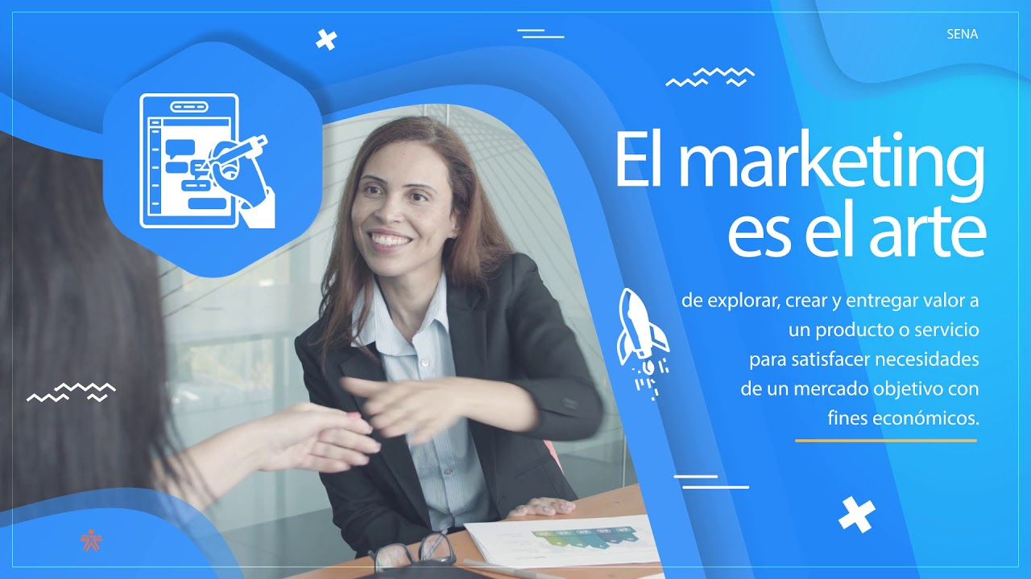

[**Enlace de reproducción del video**](https://youtu.be/lpS6sY69J1E)

|  |
| --- |
| **Síntesis del video: ¿Qué es el mercadeo?** |
| El “marketing” es una ciencia que después de estudiar los mercados, personas naturales, personas jurídicas, empresas, y la sociedad e identificando el nivel de competencia permite diseñar productos capaces de satisfacer necesidades, generar mayor valor, lograr relacionas perdurables. El “marketing” es el arte de explorar, crear y entregar valor a un producto o servicio para satisfacer necesidades de un mercado objetivo con fines económicos.  Las organizaciones deben entender que los procesos de administración de clientes se deben ver como una función estructural, que no afecta solo al departamento de “marketing”, sino a toda la organización. Si las empresas primero piensan en productos y luego en el mercado, están destinadas a “elaborar zapatos y luego ver a quien le quedan”, en este sentido, el “marketing” debe ayudarnos a hacer desarrollos de productos importantes, con diferencias que son valoradas por un mercado específico, con unas condiciones de precio acorde al beneficio, ubicados en los sitios preferidos por el consumidor y permitiéndole el acceso con todos los medios de pago. |

El mercadeo, para definirlo desde el contexto social, muestra una función basada en la sociedad; por ejemplo, el rol del mercadeo es la entrega de un modelo de vida de mejor calidad. Por eso, es un proceso social en el que existen grupos de personas e individuos que logran lo que necesitan y desean a través de la creación, comercio e intercambio de productos de valor para ellos. Los especialistas de mercadeo promocionan 10 tipos principales de artículos, a saber:

1. **Bienes:** productos tangibles que conforman la mayor parte de la producción. Todos los años, las empresas a nivel internacional promocionan millones de bienes alimenticios frescos, embotellados, congelados o en bolsa; así como también millones de autos, productos refrigerados, celulares, etc.
2. **Servicios:** bienes intangibles que, con la evolución de la economía, están en crecimiento a nivel global. Como ejemplo se pueden mencionar los servicios bancarios, hoteleros o turismo, funerarias, seguros de vida, médicos, etc.
3. **Eventos:** especialistas en mercadeo promocionan eventos que se basan en el tiempo como, por ejemplo, conferencias, muestras artísticas, ferias industriales, conciertos y aniversarios empresariales.

El Mundial de Fútbol y los Juegos Olímpicos se promocionan cada cuatro años con un gran impacto publicitario, tanto hacia las compañías, como también hacia la misma sociedad.

1. **Experiencias:** una empresa, al tener varios bienes y servicios, puede crear, ajustar y promocionar experiencias. Por ejemplo, Walt Disney World a través de su parque Magic Kingdom permite a la sociedad disfrutar de un mundo maravilloso e inolvidable.

También hay ejemplos con experiencias más personalizadas, tales como vivir unos días en un campamento de fútbol con ídolos retirados del deporte, o vivir la fantasía de ser un músico en un campamento de rock and roll en Las Vegas durante cuatro días**.**

1. **Personas:** músicos, deportistas, artistas, médicos, odontólogos, psicólogos, arquitectos, ingenieros y otros profesionales de gran trayectoria reciben asesoría de los mejores especialistas en mercadeo.

Crear una marca personal es una recomendación que se le hace a este tipo de profesionales.

1. **Lugares:** países, estados, ciudades, barrios y locaciones compiten por visitantes, habitantes, fábricas y compañías. Los especialistas en este tema tienen en cuenta la economía, agencias de bienes raíces, bancos, negocios, agencias publicitarias y asesores en relaciones públicas.

Las Vegas Convention & Visitors Authority, creó un eslogan que caló en los clientes, “Lo que sucede en Las Vegas, se queda en Las Vegas”, para representar que en esta gran ciudad los adultos pueden disfrutar de una gran cantidad de juegos infantiles para mayores de edad.

1. **Propiedades:** se refiere a derechos de propiedad intangible, ya sea para bienes raíces, que trabajan para dueños de apartamentos o vendan propiedades, como también para propiedades financieras que promocionan valores a inversiones individuales o institucionales.
2. **Organizaciones:** empresas que laboran para la creación de una imagen impactante, atractiva y única para posicionarse en la mente de su público objetivo.
3. **Información:** conforma una de las principales industrias. La información es, principalmente, lo que los escritores, instituciones y universidades fomentan, promocionan y mercantilizan a las familias, alumnos y comunidades.
4. **Ideas:** cualquier oferta de mercado contiene un concepto. La marca Revlon, que produce en su fábrica cosméticos, vende esperanza a través de su publicidad. Los bienes y servicios pueden ser aprovechados creativamente para ofrecer beneficios de una manera inteligente y atractiva.

Por otro lado, también están los que comercializan, o sea, los especialistas en mercadeo, que en realidad son especialistas en búsqueda de respuestas de un cliente potencial, como, por ejemplo, llamar la atención, comprar, votar, donar, suscribirse.

Son estrategas que poseen la capacidad de estimular la compra de los productos, pero esa es una visión limitada de lo que hacen. Por eso, los especialistas en mercadeo se responsabilizan de administrar la demanda, buscando la influencia en el nivel, de coordinar tiempo y componer la demanda para dar cumplimiento a las metas pactadas por la empresa. Los siguientes son los ocho estados de demanda.

* **Demanda negativa:** producto que no es tenido en cuenta por el consumidor, le desagrada.
* **Demanda inexistente:** el consumidor no es consciente o no tiene interés en el producto.
* **Demanda latente:** el consumidor compra con una necesidad fuerte que no la satisface ningún otro producto.
* **Demanda decreciente:** el consumidor compra el producto, cada vez con menor frecuencia.
* **Demanda irregular:** compras que pueden variar según fechas o eventos especiales.
* **Demanda completa:** el consumidor compra de forma adecuada todos los productos que se ofrecen en el mercado.
* **Demanda excesiva:** cuando hay una mayor cantidad de consumidores que quieren adquirir el producto que los que se pueden satisfacer.
* **Demanda malsana:** el consumidor se ve atraído por productos que poseen resultados sociales indeseables.

## “Marketing” en entornos digitales

Según Xie y Min (2019), el objetivo del “marketing” digital es aprovechar internet y demás formas de promoción “online” para comunicarse con el público objetivo de forma rentable, y permitiendo un trabajo colaborativo con socios empresariales con los que pueda existir un interés en común. Cuando se habla de “marketing” digital, primero se habla de estrategias y herramientas alojadas en la “web”, y segundo, se habla también de las pantallas digitales a través de computadores de escritorio, portátiles, celulares, “tablets”, televisores, consolas de videojuegos y relojes “smart”.

Es uno de los pilares en los que, por ejemplo, las agencias de turismo deben apoyarse si desean conquistar una parte de las ventas realizadas por una comunidad de turistas 2.0 que están en búsqueda de un viaje a través de internet. En estos entornos digitales se puede buscar información sobre los destinos deseados y tener una asesoría en cuanto a los precios. Esta información y asesoría es presentada por agencias de viajes “online” u OTA (On Line Travel Agency).

Algo muy importante que tiene la “web” es que los clientes pueden encontrar una gran cantidad de opciones, desde sitios de destino hasta precios, que pasan desde los costosos hasta los económicos. Por eso, la importancia de promocionarse en entornos digitales.

**Las 4F del “marketing” digital**

El “marketing” digital se basa en 4F, que vienen siendo variables compuestas por una estrategia de mercadeo efectiva, como lo hace el “marketing mix” y sus 4P: precio, producto, plaza e impulsión. En el caso de las 4F, se incluyen flujo, funcionalidad, “feedback” y fidelización, las cuales se detallan a continuación.

* **Flujo:** tiene que ver con la multiplataforma o transversalidad. El cliente debe sentirse atraído por la interactividad generada en el sitio “web” de tal manera que le llame y se interese por la marca y sus productos. Actualmente, los sitios “web” buscan ser lo más precisos posibles para exponer y ordenar los botones de búsqueda (por lo general en la página de Inicio) para que los clientes encuentren fácilmente lo que desean (un producto, un servicio, una ciudad destino, etc.).
* **Funcionalidad:** la navegación en el sitio “web” tiene que ser fácil e intuitiva, de lo contrario, el cliente termina abandonándolo.
* **“Feedback”:** la interacción con los clientes es vital para construir una excelente relación con ellos. La reputación lograda es clave para conseguir confianza y una comunicación bidireccional. Se recomienda ser humildes, humanos, transparentes y sinceros. Para lograr el “feedback” se puede dar oportunidad a los clientes de dejar comentarios, iniciar un “chat online” de asesoría, o aceptar una suscripción para recibir el envío de boletines u ofertas por “e-mail”.
* **Fidelización:** luego de entablar una relación con los clientes, se deben fidelizar, la idea es que tengan compromiso por la marca y cautivarlos ofreciendo contenidos de interés. Esta variable es de vital importancia para el futuro empresarial. Hoy, el foco es el cliente, y por eso la estrategia digital debe contener espacios selectos en donde él interactúe, optimizando los resultados en motores de búsqueda, influenciando opiniones e incluso “influencers”, y estudiando la información que los diferentes canales digitales suministren para mejorar el rendimiento de las acciones puestas en marcha.

**El plan de “marketing”**

Para Kotler y Keller (2012), el plan de “marketing” es una herramienta de gestión empresarial que puede garantizar a las compañías la rentabilidad, siempre y cuando su desarrollo y ejecución sea eficiente. Los estrategas de mercadeo deben tener en cuenta que los objetivos comerciales deben ser coherentes con los objetivos generales de la marca. Por eso, en el desarrollo del plan de “marketing” se deben elegir muy bien las estrategias y el plan de acción que encamine a la empresa a lograr los objetivos pactados. Algunos de los beneficios que suministra un plan de mercadeo son:

* Fortalecer la toma de decisiones comerciales y de mercadeo.
* Forjar un programa de acciones para la actividad comercial.
* Facilitar la realización de las acciones comerciales y de mercadeo.

“Con base en las ventajas que suministran, las marcas que deseen optimizar su eficacia y competencia deben delinear y tramitar planes de mercadeo que brinden pilares como el análisis, la planeación, la gestión y la revisión de las acciones comerciales, de forma clara y precisa. Si estos cuatro pilares son desarrollados estratégicamente, las marcas pueden hallar la solución a muchos de sus inconvenientes de gestión y obtener la obtención de sus objetivos de rentabilidad. - Kotler y Keller, 2012”.

Rivelli (2019) afirma que la elaboración de un plan de mercadeo es el resultado de un minucioso proceso en el que cada fase va a estar directamente conectada con las demás, con el fin de la obtención final del documento. El liderazgo en la preparación de un plan de mercadeo depende de cada marca y de su organización interna. Por lo general, las Pymes se centran en la figura de los responsables de mercadeo o del mismo gerente, si la compañía es pequeña.

En el mercado se pueden encontrar herramientas de “software” para desarrollar planes de mercadeo. Estas herramientas se diseñan de forma especial para Pymes y pequeños empresarios, que, a corto plazo y de una forma sencilla, podrán aprender a elaborar y revisar sus propios planes de mercadeo efectiva y rentablemente.

**Etapas del plan de “marketing online”**

Una vez establecido el plan de mercadeo tradicional, se ponen en marcha actividades que se pueden desarrollar desde internet. Inicialmente, tener presencia en la “web” es relativamente fácil, analizado desde lo técnico y lo económico. En segunda instancia, ser efectivo con la estrategia de mercadeo digital es más complejo, puesto que el simple hecho de crear una “web” no es suficiente para lograr visibilidad; se requiere de planear una estrategia, con objetivos delimitados de manera perfecta y con herramientas y vías para hacerlos realidad.

Se desarrollan a continuación las etapas del plan de mercadeo digital.

* **Etapa 1. Análisis y diagnóstico de la situación**

Análisis juicioso de los entornos interno y externo de la empresa, que se debe materializar en el DOFA, que es un estudio indefectible en el diagnóstico de la situación empresarial. En esta etapa se lleva a cabo una aguda investigación en las siguientes tres áreas:

* **Área 1 - Empresa**

Conseguir información sobre la propia estructura interna, examinando:

* El DOFA.
* La creación y diseño del sitio “web”.
* Los objetivos del proyecto digital.
* El talento humano que conformará el proyecto.
* La descripción minuciosa de los contenidos digitales y funciones del sitio “web”.
* El valor agregado que brinda el proyecto para el público objetivo.
* El método de análisis con el que puede conseguir información importante sobre el sitio “web”.
* El posicionamiento “web”.
* Los propios valores y la filosofía de la marca digital.
* **Área 2 - Competencia**

Obtener toda la información posible sobre la competencia en internet:

* El sitio “web” de la competencia y las diferencias con la marca.
* Las formas de promoción y distribución.
* Los productos o servicios que la competencia ofrece.
* El precio que fija la competencia a sus productos o servicios.
* El portafolio digital de productos que ofrecen.
* Los métodos de pago que usan.
* La publicidad digital que diseñan.
* Las palabras clave usadas por la competencia para posicionarse en motores de búsqueda.
* Las fortalezas y debilidades más destacadas.
* Los objetivos y estrategias que han planificado.
* **Área 3 - Mercado**

Delimitar el público objetivo al que se dirigen, para aproximarse mejor a los intereses y expectativas de los clientes potenciales:

* Necesidades y deseos del público objetivo de la marca.
* Tamaño del mercado.
* Satisfacción de necesidades y deseos de los clientes a través del sitio “web”.
* Comportamiento digital de los usuarios y otras “webs” que transitan.
* Productos o servicios que son buscados o comprados por el público objetivo.
* Edad, estatus socioeconómico, lugar de residencia.
* Si participan en comunidades virtuales.

De esta forma, se consolidan las tres áreas correspondientes a la etapa 1: análisis y diagnóstico de la situación.

* **Etapa 2. Definición de objetivos a alcanzar**

Se deben definir los objetivos que guiarán las acciones de todas las áreas de la empresa, por eso, estos objetivos están enmarcados dentro de los objetivos generales determinados por la compañía. Se sugiere que antes exista un análisis que responda:

1. Definición de objetivos a alcanzar

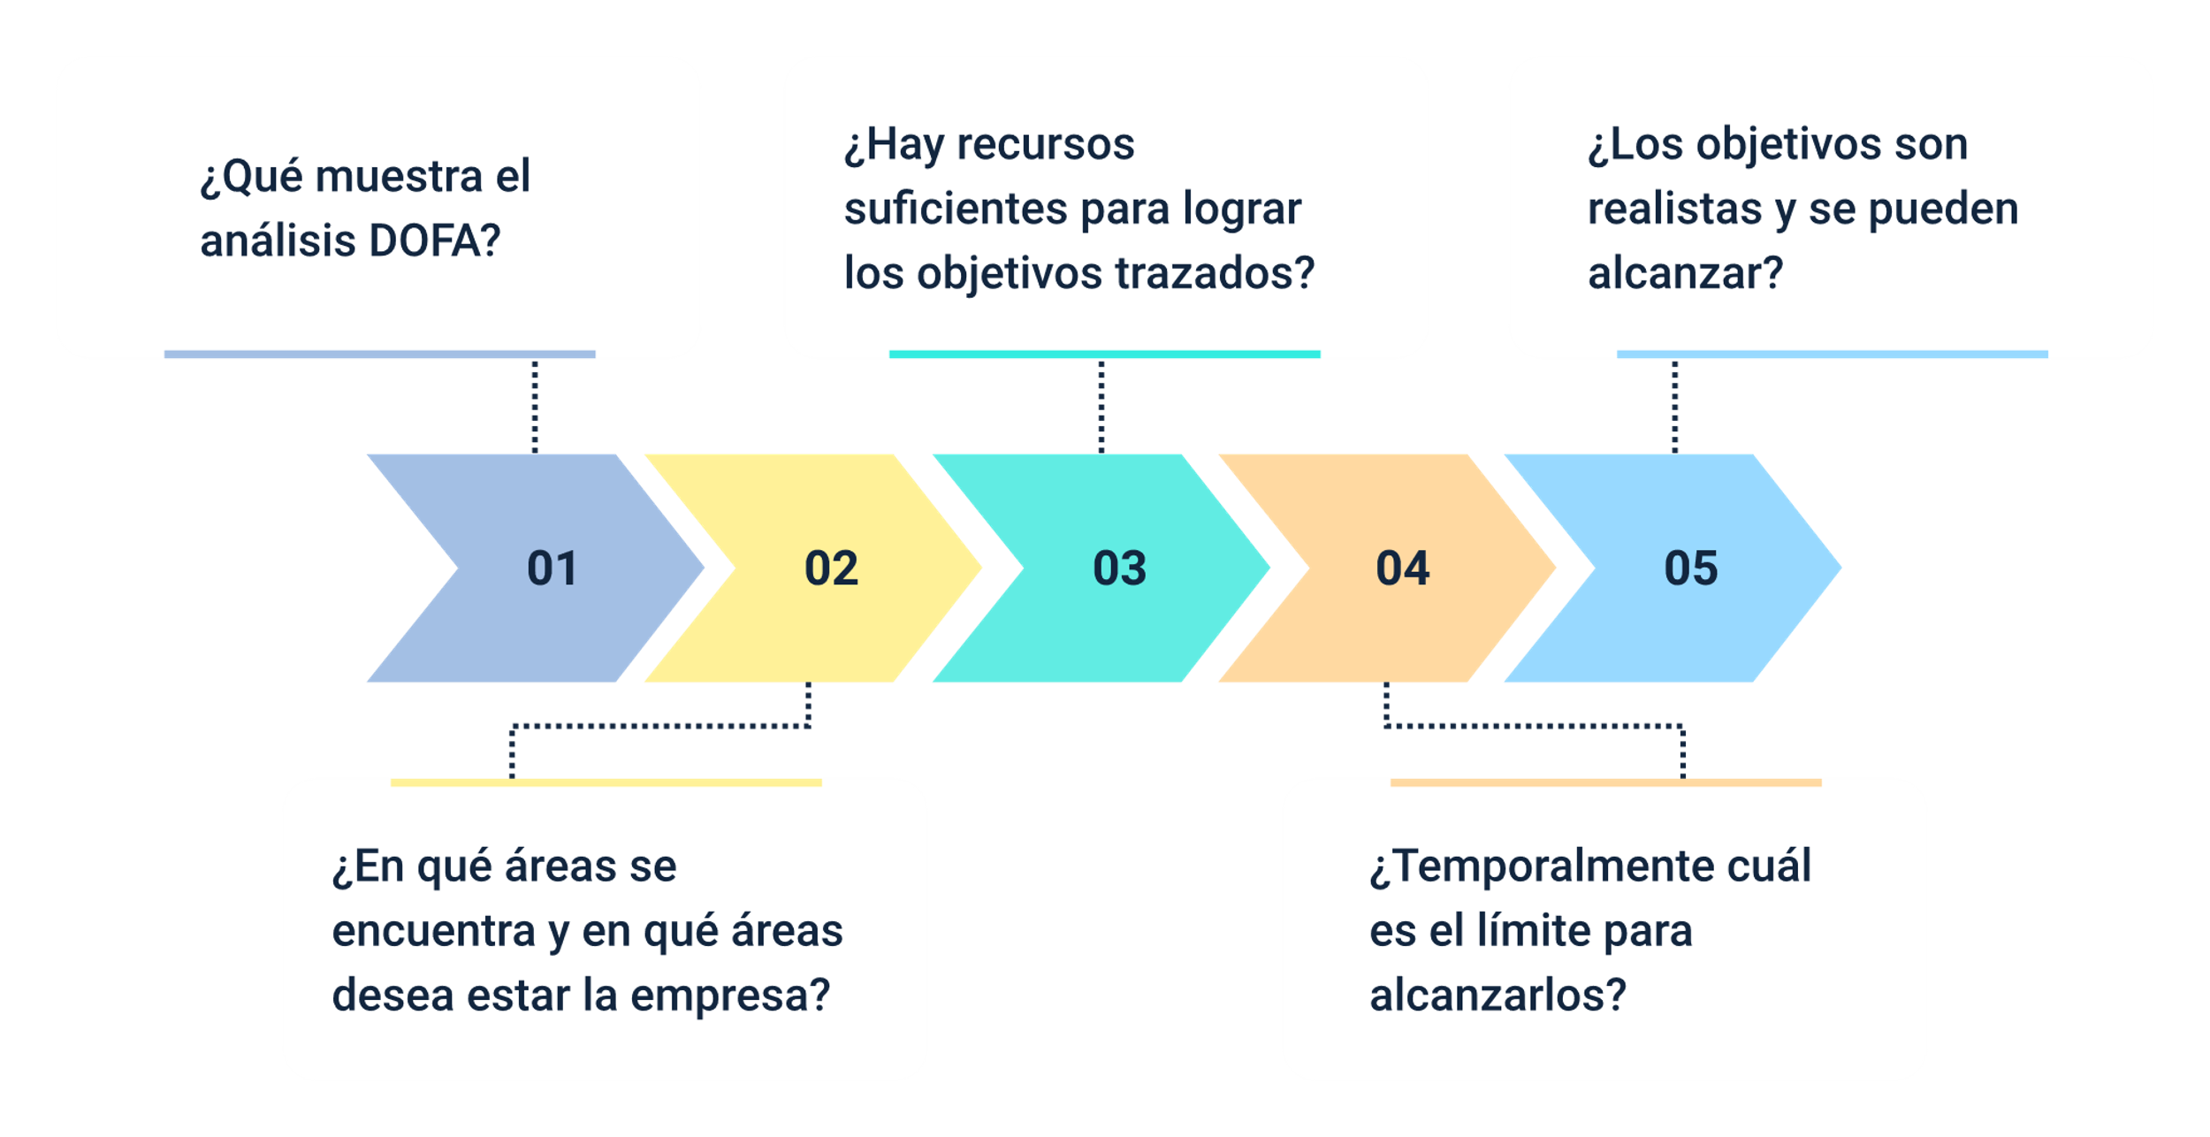

1. ¿Qué muestra el análisis DOFA?
2. ¿En qué áreas se encuentra y en qué áreas desea estar la empresa?
3. ¿Hay recursos suficientes para lograr los objetivos trazados?
4. ¿Temporalmente cuál es el límite para alcanzarlos?
5. ¿Los objetivos son realistas y se pueden alcanzar?

En el plan de mercadeo digital se deben establecer los objetivos cuantitativos y cualitativos que va a perseguir la marca con la creación del sitio “web”. Así, cada marca podrá elegir los objetivos más convenientes, con el fin de lograr la rentabilidad esperada en la planeación estratégica.

Estos objetivos dependen de las características del producto ofrecido en la “web” y, se pueden basar en:

* **Área 1 - Empresa**

Conseguir información sobre la propia estructura interna, examinando:

* Creación de marca.
* Posicionamiento “web”.
* Atención al cliente.
* Distribución y logística digitales.
* Ventajas competitivas.
* Rentabilidad.
* Aumento del porcentaje de venta.
* Estatus de facturación.
* **Etapa 3. Elección y desarrollo de las estrategias de “marketing”**

Esta etapa sirve para la consecución de los objetivos. Para la definición de las estrategias se deben tener en cuenta las “4P” desde lo digital que, mezcladas de la manera más provechosa, darán como resultado en una estrategia coherente con el producto ofrecido en la “web”.

El listado de temas para considerar en la formulación de estrategias es el siguiente:

* **Estrategia de producto**
* Creación del catálogo digital.
* Información importante sobre los productos.
* Sustitución y modificación de productos inoportunos.
* Garantías, servicio y atención posventa.
* **Estrategia de precio**
* Precios de venta de los productos.
* Cambios de los precios respecto al producto digital.
* Métodos de pago digitales.
* Sistemas seguros de pago.
* Descuentos, ofertas, promociones.
* **Estrategia de distribución**
* Planeación de ventas.
* Tener la tienda virtual.
* Precisar “stocks” y métodos de almacenamiento.
* Costos de almacenamiento y rotura de “stocks”.
* Técnicas de entrega y distribución de productos.
* Distribución del producto justo a tiempo.
* **Estrategia de distribución**
* SEO.
* SEM.
* “E-mail marketing”.
* Relaciones públicas.
* Publicidad digital.
* Mercadeo viral.
* Comunidades virtuales.
* **Etapa 4. Planes de acción**

Una vez desarrolladas las estrategias, se necesitará desplegar los planes de acción con los cuales se van a ejecutar dichas estrategias. Es necesario saber cómo se van a desarrollar las estrategias, en qué momento y quiénes serán los responsables de gestionarlas. Se sugiere usar un cronograma donde se puedan ver claramente las estrategias y sus respectivos planes de acción (con fechas y responsables).

* **Etapa 5. Presupuesto de “marketing” y control de resultados**

Las fases ya mencionadas deben ir acompañadas de un presupuesto y de medidas de control y seguimiento, de forma que económicamente se tenga claro en dónde se debe invertir dinero y, por otro lado, de manera frecuente, detectar desviaciones o anomalías que se puedan corregir a tiempo.

Las Pymes deben tener en cuenta que, una vez realizado el trabajo anterior, deben contar con recursos económicos con los que pueda llevar a cabo el plan de mercadeo digital. El modelo económico y financiero de este presupuesto debe contener datos importantes como son:

* Ingresos previstos a corto y largo plazo.
* Origen de los ingresos.
* Previsión de beneficios.
* Previsión de flujos de tesorería.
* Financiación necesaria.
* Amortización de la financiación.
* Inversiones requeridas.
* Planes de expansión.

Además, los estrategas de mercadeo deben tener instrumentos de control que enseñarán si el plan de acción ha tenido el resultado esperado o, si se han encontrado desviaciones sobre los resultados previstos; por ello, se deben diseñar planes opcionales que ayuden a superar las posibles anomalías. En el momento en que aparezca una contingencia imprevista, las marcas deben estar dispuestas para dar respuesta a:

* ¿Es un problema o un indicio de posible problema?
* ¿Es un problema de la marca o del mercado al que pertenece?
* ¿Es un problema que se puede solucionar?

## Planeación estratégica

Kotler y Keller (2012) expresan que las estrategias y los planes creativos son los ingredientes clave del proceso de dirección de mercadeo y, además, son lo que pueden guiar las actividades de “marketing” de la empresa. El desarrollo correcto de la estrategia demanda tener disciplina y flexibilidad, por lo se recomienda que las marcas se adhieran a una estrategia, y mejorarla constantemente.

Uno de los objetivos de las marcas es la entrega de valor para el público objetivo con un beneficio. En una economía tan competitiva, con públicos cada vez más informados y con muchas opciones, la marca solo puede ganar ajustando el proceso de entrega de valor y elegir, suministrar e informar un valor preferente.

La visión tradicional del mercadeo es que la marca produce algo para venderlo; el mercadeo ocurre exactamente en el proceso de venta. Las marcas que tienen esta visión poseen más oportunidades de éxito en economías que se caracterizan por la escasez de productos, y donde los clientes no exigen por calidad, características o estilo. Pero, esta visión tradicional no funciona en economías donde encuentra distintos tipos de clientes, con deseos, percepciones, predilecciones y juicios de compra personales. La marca que compite de forma inteligente, diseña y entrega ofertas para mercados objetivo bien específicos.

A continuación, se expone la descripción de cada una de las estrategias a implementar en este proceso, plan de mercadeo, planeación estratégica y planeación táctica.

* El plan de mercadeo es la herramienta principal para administrar y coordinar el esfuerzo de “marketing”; el cual opera en dos niveles: estratégico y táctico.
* La planeación estratégica de mercadeo establece los mercados objetivos y la propuesta de valor de la marca de acuerdo al estudio de las mejores oportunidades de mercado.
* La planeación táctica de mercadeo especifica las tácticas de “marketing” que contienen las características del producto, publicidad, comercio, adjudicación de precios, distribución y servicio.

Como complemento al desarrollo de una adecuada y bien formulada planeación estratégica veamos en la siguiente imagen la secuencia correspondiente a la planificación, implementación y control.

1. Grafica planeación estratégica.

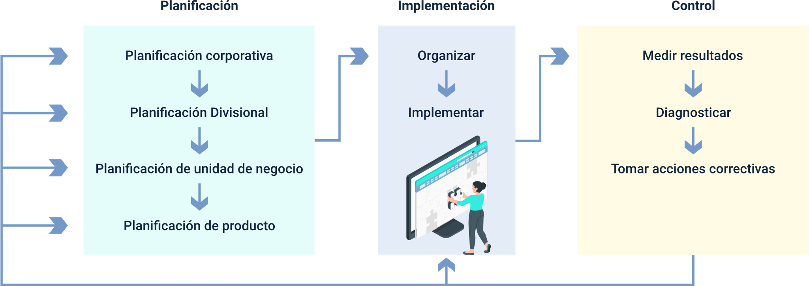

**Planificación**

* Planificación corporativa
* Planificación Divisional
* Planificación de unidad de negocio
* Planificación de producto

**Implementación**

* Organizar
* Implementar

**Control**

* Medir resultados
* Diagnosticar
* Tomar acciones correctivas

La consolidación de una planeación estratégica implica integrar a toda la organización y hacer énfasis en unos niveles puntuales como lo son la misión corporativa, establecer unidades estratégicas de negocios, asignar recursos a cada unidad estratégica de negocios y evaluar las oportunidades de crecimiento. Estos elementos se describen de forma detallada a continuación.

**Definir la misión corporativa**

Una marca vive para alcanzar algo: fabricar autos, prestar servicios, construir casas, etc. La misión empresarial puede ir cambiando con el paso del tiempo, de tal forma que se puedan aprovechar nuevas oportunidades o para dar respuesta a nuevos contextos del mercado. Se deben hacer las siguientes preguntas a la hora de definir la misión empresarial:

* ¿Cuál es el negocio?
* ¿Quién es el cliente?
* ¿Qué tiene valor para el cliente?
* ¿Cuál será el negocio?
* ¿Cuál debería ser el negocio?

Parecen fáciles de responder, pero, en realidad, son las más complicadas que la marca responderá en su historia.

Poseer una misión clara e inteligente suministra un sentido cooperado de propósito, dirección y oportunidad, por lo que debe ser compartida con los empleados e incluso clientes. Una buena misión debe conllevar a una visión que proporcione una dirección empresarial para los siguientes, 5, 10 o 20 años. Sony, por ejemplo, quería ofrecer un equipo de sonido personal y portátil, creando así el walkman y el reproductor de CD portátil.

Las mejores declaraciones de misión tienen cinco características principales.

* Centrarse en un número limitado de metas. No exigir condiciones que no se puedan cumplir.
* Destacar valores y políticas esenciales de la empresa.
* Definir las más importantes esferas competitivas dentro de las que maniobrará la marca.
* Tener una visión de largo plazo. La misión cambia solo cuando deje de ser importante.
* Ser corta, memorable y significativa. Más que una declaración de misión, en la actualidad, se recomienda redactar enunciados corporativos con pocas palabras; Por ejemplo, American Express expresa “Proveer la mejor experiencia del usuario cada día”.

**Establecer Unidades Estratégicas de Negocios (UEN)**

Las empresas hacen parte de un tipo de negocio, “negocio de autos” o “negocio textil”. Por eso el negocio se define como un proceso de satisfacción del cliente. Los productos pueden ser fugaces, pero, las necesidades básicas y los grupos de clientes son eternos.

Transportarse es una necesidad y por eso el caballo, el auto, el taxi, el bus, el camión, el tren, el barco y el avión son productos que satisfacen esa necesidad.

Las unidades son divisiones de la empresa que se pueden gestionar de forma individual, con su propia misión y visión, diferentes a las de la marca general. O sea, que una compañía con un grupo diverso de negocios tiene varias unidades estratégicas apartadas, con productos que se dirigen a cierto mercado con una ubicación geográfica específica.

Existen tres dimensiones en las que un negocio se puede definir: grupos de clientes, necesidades de los clientes y tecnología. Una microempresa que establece su negocio como creación de sistemas de iluminación incandescente para estudios televisivos, tendrá como clientes los estudios de televisión. La necesidad de estos estudios es la iluminación, y la tecnología es que esta sea incandescente. La pequeña empresa, si lo desea, se puede expandir para crear iluminación de viviendas, empresas y locales, o también puede ofrecer a los mismos estudios de televisión, calefacción, aire acondicionado o ventilación.

Para complementar el concepto, en la siguiente figura se consolidan de forma puntual, cada uno de los pasos que se deben gestionar dentro de la estructuración de la planeación estratégica en una unidad de negocio.

1. Grafica planeación estratégica de las unidades de negocio.

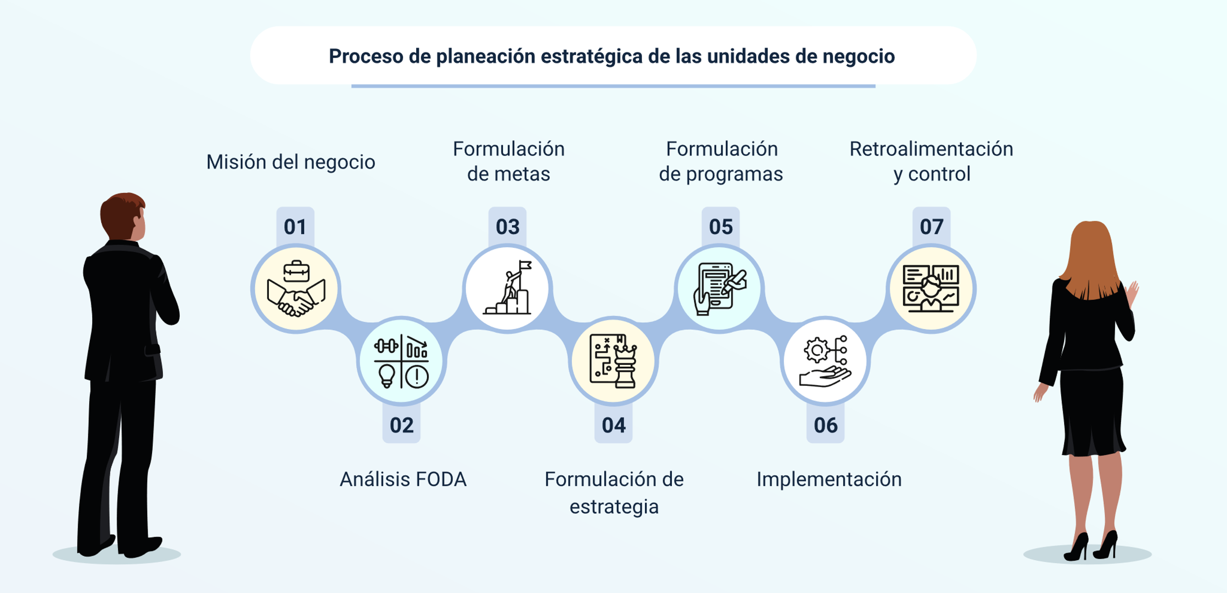

Nota. Tomada de <https://www.facebook.com/Agenciamonkeyplus/photos/la-planificaci%C3%B3n-estrat%C3%A9gica-en-unidades-estrat%C3%A9gicas-de-negocios-uen-es-un-ejer/2781502485230983/?_rdr>

**Proceso de planeación estratégica de las unidades de negocio**

1. Misión del negocio
2. Análisis FODA
3. Formulación de metas
4. Formulación de estrategia
5. Formulación de programas
6. Implementación
7. Retroalimentación y control

**Asignar recursos a cada unidad estratégica de negocios**

Algunos modelos de planeación de carteras suministran los medios para tomar decisiones de inversión. Existen métodos nuevos basados en analizar el valor para el accionista, y en si el valor de mercado de una marca es mejor con o sin una unidad de negocio (incluso si esta se vende o se retira).

Estos cálculos valoran la fortaleza de un negocio con base en sus opciones de crecimiento, teniendo como medidas su capacidad de expansión mundial, de reposicionamiento o redirección, y de subcontratación estratégica.

**Evaluar las oportunidades de crecimiento**

Esto incluye tanto la planeación de nuevos negocios, como el retiro de negocios antiguos. El proceso de planificación estratégica de las unidades de negocio consta de los siguientes pasos (Kotler y Keller, 2012):

* **Paso 1. La misión del negocio**

Cada unidad de negocio define su misión específica dentro del contexto empresarial, para que sea coherente con sus recursos y contexto.

* **Paso 2. Análisis DOFA**

Evaluación general de las fortalezas, oportunidades, debilidades y amenazas, que es una forma para estudiar el entorno interno y externo de mercadeo.

En el siguiente video se pueden identificar elementos específicos de la matriz DOFA y la forma como se integran a través de este recurso las debilidades, oportunidades, fortalezas y amenazas de una organización.

1. Herramientas gerenciales. Matriz DOFA

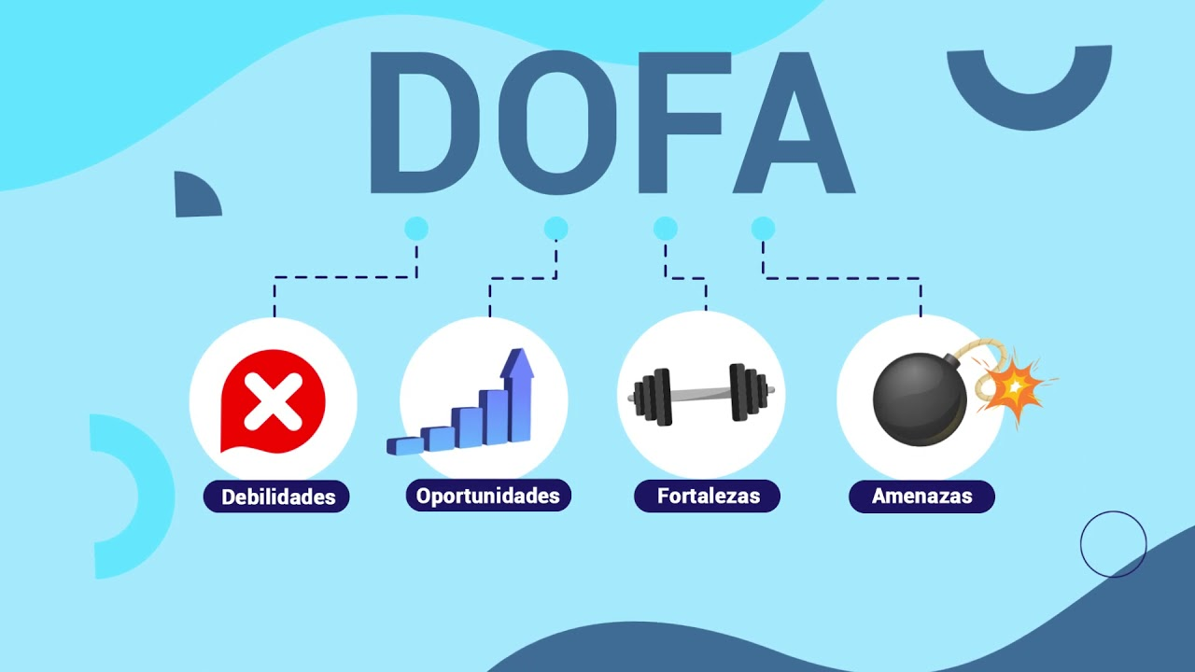

[**Enlace de reproducción del video**](https://youtu.be/84fuGpQeYg0)

|  |
| --- |
| **Síntesis del video: Herramientas gerenciales. Matriz DOFA** |
| Son consideradas como el conjunto de acciones necesarias para el funcionamiento técnico y administrativo de una empresa, facilitando con la ayuda de los funcionarios el cumplimiento de sus objetivos, igualmente consiste en guiar a los departamentos de la empresa hacia el logro de metas, asegurando el correcto accionar de las operaciones y actividades de la empresa, al adoptar decisiones estratégicas en la distribución y asignación de recursos, el control de la producción, distribución y comercialización en el contexto administrativo. La finalidad de la jerarquización empresarial se por medio de herramientas claves que hacen cumplir los objetivos propuestos y alcanzar las metas estratégicamente diseñadas, dentro de las que se tiene planificación, definir objetivos, tener el control, diseñar acciones correctivas, comunicar resultados, motivar, evaluar procesos y capacitar el personal entre otros.  A continuación, se describe la Herramienta Gerencial Matriz DOFA: es una herramienta gerencial que sirve para realizar un diagnóstico y conocer la situación real en que se encuentra una empresa y así poder planificar estrategias para tomar decisiones hacia cuál es la alternativa que más le conviene a la organización, esta matriz está compuesta por dos elementos internos que son: Debilidades y Fortalezas, y dos externos: Oportunidades y Amenazas. Con esta matriz se logra descubrir que funciona bien y que se puede mejorar de una empresa, igualmente se puede saber de donde se parte y a donde se quiere llegar, se puede aprovechar este análisis para obtener el mejor resultado de la organización empresarial, minimizando su fracaso, eliminando riesgos y peligros existentes, son muchas las ventajas que se tiene al aplicar esta herramienta para hacer un análisis integral de la empresa, ya que la matriz DOFA permite identificar con facilidad y comprensión, como funciona su negocio, permitiéndole tener una óptica global dentro de un renglón de la economía, identificando cada una de las Debilidades, Oportunidades, Fortalezas y Amenazas del negocio, el equipo gerencial tiene la responsabilidad de realizar, inmediatamente la mejora del proceso que tenga deficiencias. |

Cuando se habla del análisis del entorno externo (oportunidades y amenazas), se refiere al macro entorno, donde se analiza el Pestel, es decir las variables: política, económica, socio cultural, tecnológica, ecológica y legal, las cuales deben ser estudiadas desde el contexto empresarial. El análisis del entorno interno (fortalezas y debilidades), se refiere al micro entorno, donde se evalúan las fortalezas y debilidades de una marca. Las empresas pueden evaluar sus propias fortalezas y debilidades a través de una lista de verificación donde se analice, principalmente, la filosofía empresarial (misión, visión y valores), la diferencia competitiva, los proveedores, los distribuidores, los clientes, los socios (si los hay) y la competencia.

* **Paso 3. Formulación de metas**

Se refiere a los objetivos específicos que en la mayoría de las unidades de negocio se encuentran la rentabilidad, el aumento en las ventas, el incremento en la participación de mercado, el bloqueo de riesgos, la innovación y la reputación. La unidad de negocio determina estas metas para luego implementar un proceso de Administración por Objetivos (APO); para que un sistema de APO marche, las metas de la unidad de negocio tienen que cumplir los siguientes criterios:

**Estrategia de producto**

* Deben adaptarse por jerarquía de manera descendente, de acuerdo con su importancia.
* Las metas deben ser cuantitativas siempre que sea posible.
* Las metas deben ser realistas.
* Las metas deben ser consistentes.
* **Paso 4. Formulación estratégica**

Las metas muestran lo que quiere conseguir una unidad de negocio; la estrategia es el plan para alcanzar el cumplimiento. Para lograr las metas, cada negocio debe crear una estrategia de mercadeo, una estrategia tecnológica (digital) y una estrategia de aprovisionamiento.

* **Paso 5. Formulación e implementación de programas**

Se refiere a programas de mercadeo que permitan que la unidad pueda lograr liderazgo tecnológico, reforzar el departamento I + D (investigación y desarrollo), recopilar inteligencia tecnológica, desarrollar productos innovadores, capacitar la fuerza de ventas o comunicar su liderazgo tecnológico. La implementación de los programas dependerá del contexto empresarial y de sus recursos. Una vez formulados los programas de mercadeo, los especialistas deben calcular los costos, para no pasarse del presupuesto empresarial.

* **Paso 6. Implementación**

La estrategia es apenas uno de los 7 ítems que participan en la práctica exitosa de las empresas. Los tres ítems iniciales, estrategia, estructura y sistemas- son el “hardware” del éxito; los otros 4 -estilo, habilidades, personal y valores compartidos- son el “software”.

El primer ítem del “software”, estilo, representa que los empleados comparten una forma de comportarse y pensar. El segundo ítem, habilidades, involucra que los empleados tienen habilidades que sirven para llevar a cabo la estrategia empresarial. El ítem personal describe que la marca ha contratado personas capaces, asignándolas a los trabajos precisos para cada cual. El cuarto ítem, valores compartidos, muestra que los empleados comparten los mismos valores y se guían por ellos. Cuando todos estos ítems están presentes, las empresas pueden tener más éxito a la hora de implementar su estrategia.

* **Paso 7. Control y retroalimentación**

Es hora de realizar un análisis sobre lo realizado hasta el momento y de corregir lo necesario, incluso, presentando planes de mejoramiento.

## Segmentación

Tal como afirman Rodríguez, Montes y López (2007), en los mercados amplios, grandes y diversos, es una utopía que las marcas se puedan contactar con todos los clientes. Lo que sí se puede hacer es dividir esos mercados en grupos de consumidores homogéneos, o sea, segmentos que se conforman por tener las mismas necesidades y deseos. La marca, entonces, necesita elegir los segmentos de mercado que puede atender con eficacia.

Para ser más competitivos, muchas marcas han adoptado en la actualidad el “marketing” dirigido, o sea, enfocarse en aquellas clientes que tienen mejor opción de satisfacer. Para ser efectivo, el “marketing” dirigido exige que los especialistas en mercadeo:

* Identifiquen y perfilen diferentes grupos de compradores, cuyas necesidades y deseos son distintos (segmentación del mercado).
* Elijan uno o más segmentos de mercado donde pueda entrar (segmentos meta u objetivo).
* Instauren y notifiquen los beneficios diferenciales de la oferta de la marca para cada segmento objetivo (posicionamiento de mercado).

**Bases para segmentar los mercados de consumo**

Segmentar es dividir el mercado en partes homogéneas de acuerdo con los gustos y necesidades de las personas. La labor del especialista en mercadeo radica en identificar el número y naturaleza de los distintos segmentos que pueden conformar el mercado, y en elegir a cuáles se va a dirigir la marca. Los investigadores pretenden definir los segmentos a través del análisis de sus características descriptivas: las variables geográfica, demográfica, psicográfica y conductual. Luego exploran si los clientes de estos segmentos presentan distintas necesidades o respuestas a los productos. Independientemente de qué clase de estilo de segmentación se use, la clave será ajustar el programa de mercadeo para tener en cuenta las diferencias entre los clientes.

La siguiente línea de tiempo tiene como fin ampliar y detallar los conceptos propios de la segmentación y cada una de sus líneas a nivel geográfico, demográfico, psicográfico y conductual.

1. **Segmentación geográfica**

Permite concebir dónde están localizados de forma geográfica los consumidores potenciales del producto. Trabaja sobre el principio de que la gente que corresponde a esa zona geográfica tiene necesidades, deseos y características culturales parecidas. Con estos datos, las marcas pueden crear sus campañas de manera estratégica, usando el lenguaje correcto y comprendiendo si su oferta es importante para las personas de esa región. Para hacer una segmentación geográfica debes tener en cuenta algunas variables:

**Estrategia de producto**

* **Localización:** puede ir desde un continente hasta un vecindario.
* **Clima:** relevancia de los cambios climáticos en la conducta, incluyendo estaciones.
* **Cultura:** fundamental para crear campañas exitosas en cualquier parte del mundo.

1. **Segmentación demográfica**

Permite hacer división por variables como edad, familia (tamaño y ciclo de vida), género, nacionalidad, ocupación, ingresos, estrato socioeconómico, educación, religión, raza y generación. La demografía puede estar asociada con las necesidades y deseos de los consumidores (psicografía), por lo que hay que tener coherencia a la hora de describirlas; son fáciles de medir.

1. **Segmentación psicográfica**

Permite dividir según la personalidad como los estilos de vida, intereses, deseos, hobbies, gustos, anhelos, inquietudes, sentimientos, opiniones y valores.

1. **Segmentación conductual**

Permite dividir a los compradores en grupos con base en los hábitos de consumo, como la actitud, el modo de uso, nivel de uso, beneficios (calidad, precio, servicio), fidelidad de marca, respuesta a un producto y tipo de usuario, entre otras.

**Bases para segmentar los mercados empresariales**

Se puede segmentar los mercados de las empresas usando algunas variables empleadas para segmentación de mercados de consumo, como, por ejemplo, geografía, beneficios buscados y nivel de utilización, pero los especialistas en mercadeo B2B (“Business to Business”) tienen en cuenta otras variables como las siguientes:

* Es lo que la empresa hace mejor para sus clientes.
* Diferencia competitiva.
* El grupo de productos que generan valor para la marca.
* Resuelve una problemática determinada para un segmento de clientes.
* Novedosa, personalizada, funcional.
* De diseño, estatus, precio, conveniencia, usabilidad, accesible, de confianza.
* Responde a las preguntas:
* ¿Qué se ofrece a los clientes?
* ¿Por qué la marca es elegida?
* ¿Qué diferencia tiene la marca de otras propuestas?

# La propuesta de valor de la organización

Según González (2017), la satisfacción a una necesidad es un denominador común de las empresas. Por eso, es vital describir y formular correctamente la necesidad o problema a satisfacer. Y especialmente, cuando se transmite al consumidor el valor que ofrece la marca, este analiza, aunque sea inconscientemente, dos cosas: beneficios y precio.

Si los beneficios son más importantes que el precio, el consumidor pensará que el producto vale la pena, porque proyecta valor. Si sucede lo contrario, no comprará, porque no localiza valor en el producto. Por eso, la clave del éxito de las empresas radica en solucionar un problema; los clientes lo comprenden de esta forma valorando el resultado que les suministra esa solución y la eligen por encima de cualquier otra que tenga la competencia.

Para establecer la mejor propuesta de valor, es importante identificar los factores que se incluyen para la consolidación de esta; a continuación, se definen aspectos relevantes relacionados con este concepto.

1. Factores claves para crear propuestas de valor

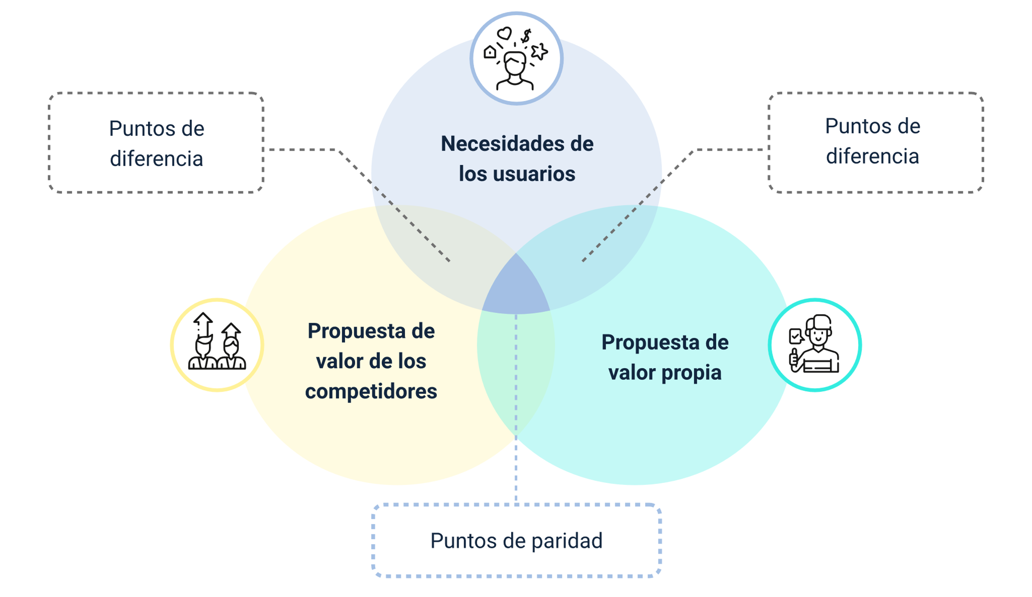

**Necesidades de los usuarios.**

Puntos de diferencia.

**Propuesta de valor de los competidores.**

**Propuesta de valor propia.**

Puntos de paridad.

Se recomienda el uso de un lienzo de propuesta de valor, el cual tiene:

* El perfil del cliente, segmento del mercado que hace descripción de las características de un determinado grupo de personas.
* El mapa de valor, propuesta que específica cómo pretende crear valor para ese segmento.
* El encaje, cuando ambas partes coinciden (lugar en que las flechas →← se unen).

Esta herramienta admite planear qué dificultades o deseos trae el producto permitiendo hallar coincidencias entre este y las expectativas de los clientes. El lienzo se divide en:

1. Lienzo propuesta de valor

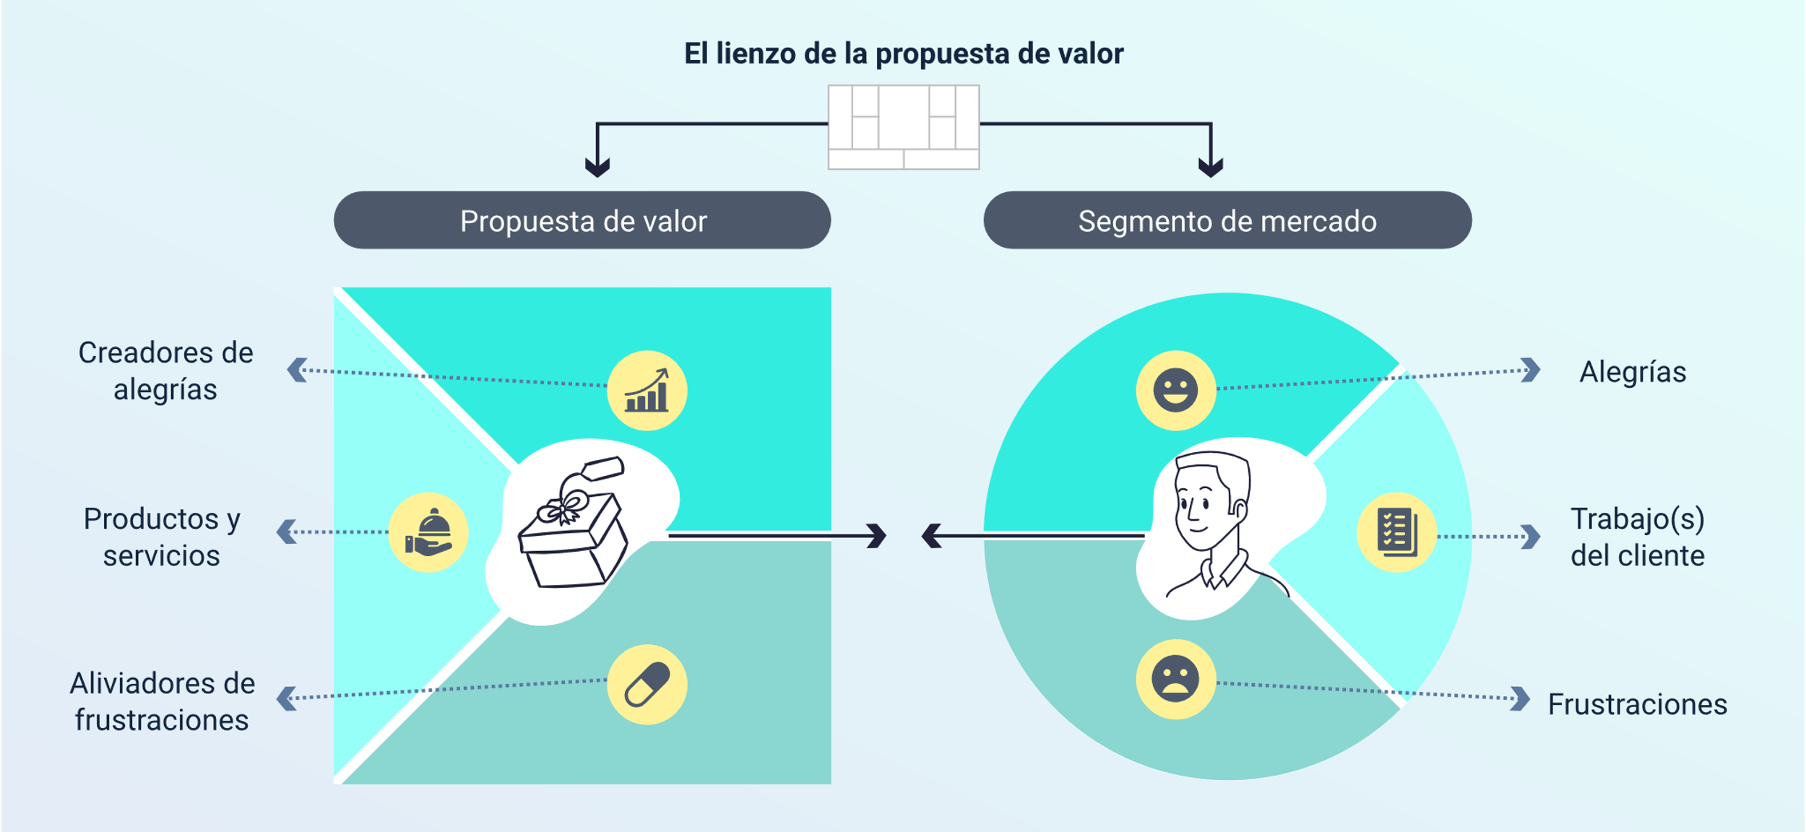Nota. Tomada y adaptada de <https://guillermofm.com/propuesta-de-valor/>

**El lienzo de la propuesta de valor**

* **Propuesta de valor**
* Creadores de alegrías
* Productos y servicios
* Aliviadores de frustraciones
* **Segmento de mercado**
* Alegrías
* Trabajo(s) del cliente
* Frustraciones

Para entender con mayor precisión el lienzo de valor, es importante reconocer la definición de cada uno de los conceptos a registrar de la siguiente forma:

* **Productos y servicios:** donde se listan los que edifican su propuesta de valor.
* **Aliviadores de frustraciones:** se describen cómo los productos alivian los dolores de los clientes. Se representa con el pictograma de una píldora que alivia.
* **Creadores de alegría:** se describe cómo los productos crean ganancias para los clientes.
* **El encaje:** punto donde enlazan el segmento de mercado y la propuesta de valor. Sucede cuando se solucionan tareas significativas, calma frustraciones extremas y genera alegrías (ganancias) fundamentales para los clientes.

## Modelo de negocio

Como lo detallan Clark y Osterwalder (2017), un modelo de negocio representa las bases sobre las que una empresa crea, suministra y atrae valor. Los modelos de negocio cuentan con un Lienzo, que por lo general es creado por el modelo Canvas, el cual se distribuye en nueve módulos básicos que transmiten la lógica que persigue una marca para conseguir ingresos. Los modelos de negocio no son estáticos, fijos o invariables; evolucionan con el paso del tiempo. Este Lienzo de modelos de negocio admite la identificación e introducción de innovaciones en el plan de negocio a lo largo del tiempo, contribuyendo claridad sobre la propuesta indiscutible de valor y la sostenibilidad de una marca.

Los siguientes son los cinco aprendizajes clave del lienzo del modelo de negocios:

1. Entender los mecanismos por los que un negocio genera ingresos (beneficios).
2. Cómo generar valor en el mercado.
3. Qué hace la marca.
4. Cómo gana dinero la marca.
5. Finalmente, todo influye: conectar los nueve pilares.

El modelo de negocio es el pedestal y la síntesis de toda estrategia que se aplique en las estructuras, procesos y sistemas de una marca (Clark y Osterwalder, 2017)

## Modelo Canvas

Para Vaciero y Hernández (2018), es una herramienta de gestión estratégica que permite conocer los aspectos clave de una marca: cómo se relacionan y ayudan entre sí. Hace notoria la infraestructura, los clientes, la oferta y la situación financiera de la empresa para el reconocimiento de las deficiencias y el análisis del rendimiento.

Es un modelo visual con el que se puede organizar las ideas en el momento de crear un modelo de negocio; es ideal para establecer y diseñar modelos vanguardistas con el fin de crear valor para los clientes. Fue inventado por el consultor de negocios Alexander Osterwalder y el docente de sistemas de información y gestión Yves Pigneur. Su trabajo definió nueve categorías del modelo de negocio, las cuales encarnan los componentes básicos de una marca.

**“Business Model Canvas” o Modelo Canvas**

* **“KEY PARTNERS”**: socios clave.
* **“KEY ACTIVITIES”**: actividades clave.
* **“VALUE PROPOSITIONS”:** propuestas de valor.
* **“CUSTOMER RELATIONSHIPS”:** relaciones con los clientes.
* **“CUSTOMER SEGMENTS”:** segmentos de clientes.
* **“KEY RESOURCES”:** recursos clave.
* **“CHANNELS”:** canales.
* **“COST STRUCTURE”:** estructura de costes.
* **“REVENUE STREAMS”:** lineas de ingresos.

El modelo Canvas sirve para la identificación de los aspectos vitales de un modelo de negocio, mostrándolos de manera ordenada, de forma tal que se puedan encontrar las actividades que son más importante, oportunidades de mejora, alternativas diferentes al modelo existente, entre otros. Es un modelo visual con el que se puede diseñar el lienzo de modelo de negocios con el que se pueden organizar mejor las ideas en el momento de crear un nuevo modelo de negocio. Es preciso para establecer y crear modelos vanguardistas con el fin de forjar valor para el público objetivo.

Más en detalle, el modelo Canvas sirve para:

* **Permitir identificar lo esencial:** se tiene una visión general de cuál es de verdad el modelo de negocio. Muestra qué actividades no son tan importantes, e incluso cuáles se intercalan en el camino hacia los objetivos. Lleva la visión hacia lo principal y de esta forma se puede mejorar el modelo de negocio.
* **Dar la base para la lluvia de ideas:** el modelo Canvas es el punto de partida ideal para permitir que las ideas y las del equipo nazcan libremente. También se puede ensayar con modelos alternos que complementen la idea de negocio y encuentren nuevas opciones de promoción.
* **Brindar una presentación estructurada**: el modelo Canvas muestra en términos generales y visuales el negocio, de una manera más estructurada y clara. Así, otros podrán comprender y discutir ágilmente el modelo de negocio y todas las áreas del proyecto recogerán rápidamente la información que es importante para ellos y para la marca.
* **Sentar la base de tus planes de negocios:** el modelo Canvas no reemplaza un plan de negocio detallado, pero con él se obtiene una organización que funciona como el esqueleto del plan de negocios.

**Las nueve categorías del lienzo de modelo de negocios del modelo Canvas**

Ahora, se expone cada una de las nueve categorías que hacen parte del lienzo del modelo Canvas y las respectivas preguntas que pueden ayudar a darle forma a cada una.

1. Modelo Canvas

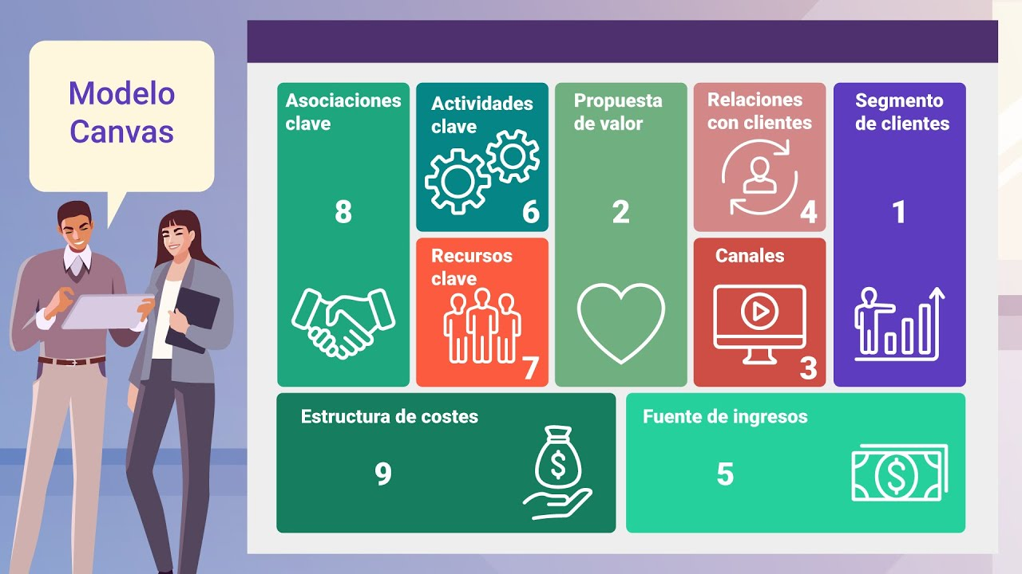

[**Enlace de reproducción del video**](https://youtu.be/DQhdG8uRVCM)

|  |
| --- |
| **Síntesis del video: Modelo Canvas** |
| En el modelo Canvas se presentan nueve categorías que hacen parte del Lienzo y las cuáles se pueden construir mediante la formulación de preguntas:  1. Segmentos de clientes: identifica como es el público objetivo de mayor trascendencia, además de tener claro quién es el “buyer” persona, ¿Quién es el público objetivo?, ¿Quién piensa?, ¿Quién ve?, ¿Qué siente?, ¿Qué hace?  2. Propuesta de valor: es la columna vertebral por la cuál existe la empresa y es la forma de lograr la satisfacción de las necesidades del cliente, ¿Qué diferencia tiene la marca con la competencia?, ¿La propuesta de valor es conveniente?, ¿Por qué el cliente compra el producto?, Por qué lo consume?  3. Canales: este apartado posee seis etapas distintas que se mencionan en orden: conocer el producto, comprar, entregar, evaluar, satisfacer y servicio posventa; se recomienda combinar canales físicos con digitales. ¿Cómo se promocionan, venden y distribuyen los productos?, ¿Por qué esos canales?, ¿Funcionan los canales para los clientes?  4. Relaciones con clientes: es vital la interacción con los clientes, así como el conocer sus necesidades, pues al dividirlos en distinto grupos objetivos, la empresa podrá saber de qué forma y porque canal se puede comunicar la marca con los clientes, ¿Hay interacción con el cliente a través del proceso?  5. Fuente de ingresos: organizar los costos e ingresos proporciona una visión clara de cómo la marca consigue ingresos, por lo que debemos preguntarnos: ¿La propuesta de valor genera ingresos?, ¿Cómo?, ¿Cuántos clientes necesita la empresa al año para tener rentabilidad?, ¿Cuánto dinero se necesita para lograr el punto de equilibrio?, ¿Cuáles son los costos fijos y variables del producto?  6. Actividades clave: tener una comprensión más completa de la propuesta de valor de la marca, no solo es producir, también es enfocarse en solucionar problemas, trabajar las redes y cuidar la calidad del producto. ¿Qué estrategias diferenciales diseña la marca la para lograr una propuesta de valor para su público objetivo?  7. Recursos clave: son medios que la marca tiene que tener presente y pueden ser clasificados como recursos humanos, financieros, intelectuales, tecnológicos o físicos. ¿La empresa posee activos estratégicos únicos para competir?, ¿Cuáles?  8. Asociaciones clave: se recomienda crear alianzas estratégicas, así como tener datos relevantes que permitan identificar anticipadamente ¿qué socios pueden componer una valiosa relación y que recursos pueden hacer para hacer más eficiente el modelo de negocio?, ¿Qué actividades la empresa puede eliminar para orientarse en sus acciones clave?  9. Estructura de costes: reúne economías de escala, costos fijos, variables y dividendos; al inicio es normal que se hagan inversiones, pero luego llegarán otro tipo de ingresos y se deberán ajustar los costos. ¿Los costos de la marca son generados por qué motivos?, Cuáles son los más importantes?, ¿Los ingresos se vincula? |

**Pasos para la creación de un modelo de negocio con el método Canvas**

Los siguientes son los pasos para crear un modelo de negocio con el modelo Canvas:

1. **Aprender de la competencia:** se debe elegir varios competidores para analizar sus modelos de negocio. Con esta información se puede tener una visión real de lo que los clientes desean y lo que están dispuestos a pagar. Generar preguntas como: ¿Cuáles empresas son la competencia? ¿Tienen presencia “web”? ¿Cuáles son las más populares? ¿Cuáles son los más parecidos a la propuesta de valor? ¿Cuál es el precio de sus productos? ¿Cómo los fidelizan?
2. **Hacer una lista de verificación:** se requiere reunir un equipo de 3 a 5 empleados, que tengan funciones estratégicas, experiencia o poder de análisis.

Se debe aplicar el modelo Canvas y disponer de tableros, memos adhesivos, marcadores y/o computadores según la metodología que quieran aplicar para la graficación del modelo.

1. **Mapear y vincular los datos:** se debe hacer un rastreo completo del negocio, teniendo en cuenta los detalles más importantes del modelo. Los conceptos deben ser claros y concretos. Al tener los elementos ubicados en el modelo Canvas, se sugiere descansar, para luego visualizar si se pudo haber perdido u olvidado de algo. Es importante que, si la marca tiene múltiples segmentos, se recomienda elegir un color para cada uno de estos. Así, se identificará fácilmente la propuesta de valor y la fuente de ingresos de cada segmento.
2. **Identificar el estado actual:** lo que sucede hoy no se debe mezclar con ideas para el futuro. Tampoco se recomienda combinar varios departamentos en uno. En una empresa grande se pueden hallar diferentes propuestas de valor e incluso modelos de negocio; y se debe solicitar a todos los departamentos que diseñen sus modelos de negocio para compararlos luego.
3. **Revisar:** se debe repasar y asegurar que cada segmento esté vinculado a una propuesta de valor y también a una fuente de ingresos. Se debe verificar que ambos lados del modelo Canvas se apoyen entre sí. Conectando toda la información de forma coherente e integrada.
4. **Clasificar:** se recomienda clasificar el rendimiento del modelo de negocio entre 1 y 10 para cada una de los siguientes temas: ¿Los cambios en los costos afectan a los clientes? ¿El modelo previene su reacción? ¿El modelo de negocio se puede escalar? ¿El modelo de negocio origina ingresos frecuentes? ¿Antes de invertir, el negocio tiene ingresos lo suficientes? ¿Lo que la empresa desarrolla se puede realizar por otros? Comparado con la competencia, ¿el modelo de negocio está protegido?

Una vez terminados estos pasos, se debe tomar una foto del Canvas para compartir y estudiar fácilmente la referencia, y generar una discusión sobre el modelo de negocio con otros integrantes de la empresa. Y, finalmente, motivar a los miembros del equipo a encontrar opciones de mejora (Vaciero y Hernández, 2018).

## Portafolio de negocio

Para González (2017), una marca debe atender ciertos factores importantes que le permitan alcanzar los objetivos pactados. Cuando se conozca cómo crear el portafolio de negocios podrá identificar, ordenar y atender de forma personalizada los factores que le permitan la toma de decisiones estratégicas y captar clientes fieles. El portafolio o cartera de negocio incluye un análisis sobre los productos (bienes y servicios) y unidades comerciales de una empresa. Por lo tanto, el portafolio es la mezcla de bienes, servicios, marcas, inversiones y las unidades de negocio conformadas en la empresa.

En la gerencia, poder observar estas unidades de manera individual facilita tomar decisiones estratégicas para el resto del portafolio. De igual forma, cada unidad se puede entender como un activo. El portafolio permite valorar la factibilidad de continuar, o no, con algún otro producto, así como proponer el monto de las inversiones.

La matriz BCG, fue creada en Estados Unidos por el Boston Consulting Group, también llamada Matriz de Portafolio Corporativo; se usa, generalmente, con la finalidad de perfeccionar la asignación de recursos a todos los productos de la marca, hace una división de los productos en cuatro cuadrantes que se delimitan de acuerdo con el porcentaje de crecimiento y participación respectiva en el mercado como se presenta a continuación:

* **Productos estrella:** aquellos que están en crecimiento continuo y tienen una alta participación en el mercado; requieren de una elevada inversión.
* **Productos Incógnita o interrogación:** son productos nuevos, posiblemente innovadores, necesitan de una altísima inversión, teniendo un alto riesgo de fracaso, pero, de tener éxito, se convierten en productos estrella y luego vacas lecheras.
* **Productos vaca lechera:** tienen alta participación en el mercado, aunque su crecimiento al tope, porque llegaron a una fase de madurez donde permanecen, debido a ello son los productos qué más recursos generan, porque no requieren de una alta inversión.
* **Productos perro**: poca participación en el mercado porque no tienen crecimiento. Usualmente, son productos que llegaron al final del ciclo de vida. Se debe tomar la decisión de retirarlos del mercado o de inyectarles algún cambio estratégico (nuevo empaque, distintivo visual, sabor, olor, tecnología, etc.).

**Importancia de contar con un portafolio de negocio**

Las columnas de una marca son los productos y las unidades de negocio. Tener una gestión equilibrada de estos dos elementos lleva al éxito y un portafolio de negocios trabaja como un grupo de activos que se necesitan para obtener una visión planeada. Otros de los propósitos que cumple un portafolio son:

* Instauración de parámetros para la medición de las actividades.
* Identificación de productos provechosos y productos que generen pérdidas.
* Análisis de la tasa de crecimiento.
* Identificación de problemas e implementación de soluciones.

No confundir un portafolio de productos con uno de negocio. El portafolio de producto es el grupo de todos los bienes y servicios que la marca ofrece al mercado, mientras que el de negocio abarca también inversiones, equipos, maquinaria, activos fijos y comerciales.

**Elaboración de un portafolio de negocio**

Para la elaboración de un portafolio de negocios que fomente las bases de una empresa, se requiere realizar una investigación y una planeación detallada sobre la organización, los servicios a ofertar y demás elementos para comercializar, los siguientes son los elementos necesarios para lograrlo:

1. **Identificación de UEN**

Para iniciar con la planificación de un portafolio se requiere identificar varias Unidades Estratégicas de Negocio (UEN). Las siguientes son las principales características de las unidades de negocio:

* Nivel de independencia y autonomía.
* Tipo de competidores.
* Planeación estratégica.
* Rentabilidad.
* Segmentos de mercado.

1. **Conocimiento del mercado**

El conocimiento del nicho de mercado facilita la planificación del portafolio de negocio, porque permite hallar opciones rentables y de mejor crecimiento.

Estos son algunos elementos que se deben tener en cuenta al examinar el mercado:

* Tasa de crecimiento.
* Tendencias de precios.
* Tamaño.
* Competencia.
* Rentabilidad.
* Retorno de inversión.

1. **Evaluación de la fuerza competitiva**

Toda unidad de negocio posee su propia competencia, por lo que se deben analizar independientemente. Entender quién es la competencia (fortalezas y debilidades) puede permitir a la marca instaurar objetivos comerciales. Al hacer una evaluación sobre la fuerza competitiva se pueden identificar:

* Elementos diferenciales de la competencia.
* Recursos con los que cuenta la competencia.
* Cómo usar los activos para ser más visibles.
* Cuáles son las debilidades de la marca y qué requiere para erradicarlos.

## Ciclo de vida del producto digital

El ciclo de vida de un producto es el proceso por el que pasa un producto durante su existencia. Generalmente, está dividido en cuatro etapas: introducción, crecimiento, madurez y declive, etapas que están directamente ligadas con la matriz BCG (matriz de portafolio corporativo). Para los productos digitales, el ciclo de vida es exactamente la misma situación. Los especialistas en mercadeo usan los conocimientos sobre el ciclo de vida de un producto para la toma de decisiones y desarrollo de estrategias significativas para mantenerse en el mercado.

El siguiente video detalla cada una de las fases del ciclo de vida de un producto digital y los elementos que las diferencian.

1. Ciclo de vida del producto

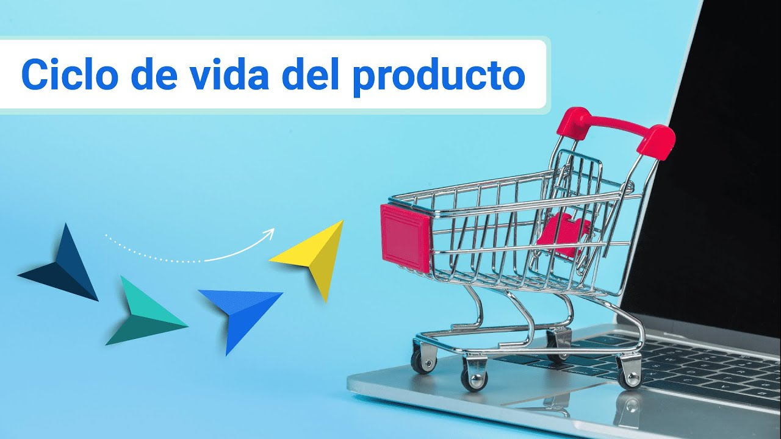

[**Enlace de reproducción del video**](https://youtu.be/qxP87PYmQjk)

|  |
| --- |
| **Síntesis del video: Ciclo de vida del producto** |
| El ciclo de vida del producto, es el tiempo de permanencia de un producto desde el momento en que empieza su etapa de introducción, es decir cuando entra al mercado, hasta el momento de salir del mercado, es decir la etapa de decadencia, este ciclo comienza con la etapa de desarrollo del producto, es una etapa en la cual la empresa comienza un proceso de investigación de mercados, para determinar cuáles son las necesidades de su público y a partir de este diseñar el producto. Es un periodo de alta inversión y obviamente, no hay ingresos por parte de la venta del producto. La etapa de introducción, es una etapa en la cual el producto, comienza a ganar espacio en el mercado objetivo, este periodo se caracteriza, porque es un lento crecimiento de ventas, las utilidades son negativas o mínimas y se presentan altos gastos de promoción y de distribución.  La etapa de crecimiento, es una etapa en la cuál el producto comienza a ganar mucho más margen de presencia en el mercado objetivo, hay un incremento en las ventas, hay un ingreso de nuevos competidores y por tanto hay una estabilidad, más o menos, o disminución de precios, también es un periodo en el cuál la empresa tiene que educar mucho al consumidor, sobre todo porque tiene que conocer el producto para empezar su proceso de posicionamiento, hay un aumento de utilidades y los costos de promoción y de producción alcanzan lo que se denomina una economía de escala, es decir un crecimiento gradual a medida que el producto se va posicionando en el mercado.  La etapa de madurez, es la etapa en la cual el producto ya adquiere un posicionamiento, es decir ya lleva un buen tiempo en el mercado y por consiguiente es más conocido por los consumidores, aquí hay una disminución en el crecimiento de las ventas, pero no desaparecen, las utilidades son mucho más estables, se presenta un auge de proveedores porque hay más personas y empresas que conocen el producto, por tanto, lo pueden distribuir. Igualmente, por parte de la competencia, se presenta lo que se denomina, productos sustitutos, es decir, productos parecidos que pueden incluso ganar un poco más de ese porcentaje de presencia en el mercado; exceso de capacidad que fomenta una mayor competencia y obviamente tiene que hacerse una mayor promoción, investigación y desarrollo, para que pueda apoyar las ventas y así aumentar las utilidades.  En este periodo, la empresa tiene que hacer acciones de “marketing”, hacer innovación de producto y establecer una buena mezcla de mercadeo para mantener su posicionamiento en el mercado. Finalmente llega la etapa de declive, luego de mucho tiempo de que el producto este en el mercado, se presenta entonces una disminución considerable de las ventas, debido a que ya hay demasiados productos sustitutos, el mercado ha crecido demasiado, hay muchos competidores y si la empresa no adquiere una filosofía de rediseño, de investigación e incluso de reinvención del producto es posible que este ya comience a desaparecer; por tanto la empresa debe tomar una de varias decisiones, mantener el producto, lo que implica innovación, extender el producto, lo que implica generar nuevos productos derivados del original o bien, tomar la decisión de descartar el producto y sacarlo del mercado. |

**¿Cómo funciona el ciclo de vida de los productos digitales?**

Es vital conocer cómo es el ciclo de vida de un producto digital y saber sus especificaciones de acuerdo con las diferencias que pueda tener con el producto tradicional. La transformación digital exige más a los empresarios, básicamente a quienes apuestan e invierten en productos para el mundo digital.

La introducción de productos digitales, por ejemplo, puede verse favorecida por algunas herramientas, como por ejemplo redes sociales, sitio “web”, “blogs”, foros, “chats”, etc., que de manera económica, creativa y recursiva ayudan a las pymes para lograr posicionar no solo la marca, sino los productos. Además, se entiende que el uso de estrategias acciones de mercadeo digital ayudan a que el producto sea exitoso en poco tiempo.

En la etapa de introducción, se debe haber desarrollado el mapeo del “buyer” persona de la marca. Esa información ayuda a comprender la necesidad real del cliente, mejorando la precisión de las acciones estratégicas, así como la optimización en el alcance territorial del producto.

Por su lado, en las etapas de crecimiento y madurez, un elemento para tener en cuenta es la analítica (métricas). El uso de los indicadores correctos será de gran utilidad para el producto digital. A continuación, algunas métricas importantes:

* Costo de adquisición por cliente.
* Tasa de cancelación o abandono (“churn”).
* “Ticket” promedio.
* “Lifetime value”.
* Margen de contribución, entre otras.

“Con estas métricas se pueden identificar lo bueno y lo malo en la actuación y alineación del producto digital con relación a las solicitudes del cliente, de tal forma que se puedan usar estos datos para realizar las mejoras correspondientes. - González, 2017”

## La marca

Como lo expresan Kotler y Keller (2012), la marca es uno de los factores estratégicos vitales de una compañía porque diariamente adquiere más protagonismo. Actualmente, se vive una etapa bajo el prisma del mercadeo de percepciones y, por tanto, sobresale la marca frente al producto.

Para lograr el posicionamiento en la mente del consumidor, la marca debe tener el mejor y mayor reconocimiento en el mercado donde haga presencia. Los productos son cada vez más parecidos por lo que se le hace difícil al consumidor distinguir los atributos de uno y de otro producto.

Además de ser el principal identificador del producto, la marca es una garantía ubicándola en un plano superior. La marca le entrega una identidad y forja una relación emocional con los clientes.

**Funciones de la marca**

Las funciones de la marca son:

* Garantizar que los clientes reconozcan sus productos.
* Permitir a los negocios diferenciar sus productos.
* Proyectar la imagen y reputación de la empresa.
* Tener licencias y suministrar fuentes directas de ingresos a través de regalías.
* Encarnar un factor concluyente en los acuerdos de franquicia.
* Ser un significativo activo comercial.
* Incitar a los negocios a invertir en el sostenimiento o mejora de la calidad del producto.
* Ser de utilidad para lograr financiación.

**Tipos de marca**

Kotler y Keller (2012), también hacen la siguiente clasificación de marcas según la relación que tengan con la organización que las sostiene:

* **Marca única:** es una estrategia ventajosa, porque los clientes, precio, canales de distribución y posicionamiento de marca no cambian mucho entre categorías de producto. Facilita el lanzamiento de productos nuevos. Disminuye los costos de distribución. Es así como todos los productos se identifican con la empresa alcanzando una imagen corporativa compacta.
* **Marca individual:** estrategia que consiste en otorgar un nombre a cada producto, o a cada gama de productos. En este caso se hace difícil asociar el negocio con cada uno de sus productos y es complejo lograr una imagen integral de la empresa.
* **Marca mixta:** se piensa que el futuro será la combinación de marca única y marca individual. O sea, tal como una persona se identifica a través de nombre y apellido, una marca puede hacerlo con sus productos, por ejemplo, Mazda 2, Mazda 3, Mazda 6, Mazda CX-5, Mazda CX-30, Mazda BT-50.
* **Marca de la distribución:** actualmente, es un nuevo elemento dentro del concepto de marca. También es conocida como marcas blancas, y se refiere a las marcas que son creadas, promocionadas y distribuidas por el mismo fabricante, donde se encuentran con mayor frecuencia en supermercados, hipermercados, almacenes de cadena o establecimientos comerciales que ponen su nombre a sus propios productos y los venden a precios competitivos.

Además de las diferentes características propias de la clasificación de las marcas, también existen marcas que se ajustan según el rol que desarrollan o la relación que tienen con otras marcas; en el siguiente recurso se destacan elementos propios de este tipo de marcas:

* **Marca madre o marca paraguas:** componen el punto de referencia de la oferta, abrigando al producto y representan familias que ya poseen una identidad específica.
* **Submarca:** delimita una oferta diferente modificando la asociación de la marca madre en contextos específicos.
* **Marca respaldadora:** marca establecida, con prestigio y reconocimiento que otorga credibilidad y confianza a sus productos.
* **Marca respaldada:** marca establecida que respalda, ampara y cubre a submarcas y/o productos.
* **Marca de beneficio:** marcas que incluyen un beneficio determinado al producto a través de un atributo que entrega identidad, ventaja competitiva y diferenciación, concediendo el liderazgo en el mercado.

La clasificación de las marcas incluye entonces la relación con la organización a la que representa, el rol que desarrolla como parte de su dinámica, pero también la gama en la que puede ser clasificada, a continuación, se detallan cuatro de las principales gamas de marcas así:

1. **Marca estratégica:** se encuentra en el núcleo de los planes estratégicos de la empresa a mediano o largo plazo y que personifica un futuro promisorio en ventas y beneficios.
2. **Marca pivote:** admite el control sobre un fragmento crítico de interés para la empresa, entregando bases sólidas para la lealtad de los clientes con miras a futuras acciones del negocio.
3. **Balas de plata:** marcas o submarcas que mejoran la percepción de otras marcas, además de influir positivamente en la imagen de ellas.
4. **Marca vaca lechera:** producto, marca o submarca del portafolio de un negocio que requiere de poca inversión, pero que genera mucha liquidez para la empresa.

* **Identidad de marca**

Es el conjunto de activos y pasivos afines al nombre y símbolo de la marca que incluyen o sustraen el valor suministrado por un producto a la empresa y/o a sus clientes. Algunas de las categorías de activos son:

* Reconocimiento de marca.
* Fidelidad de marca.
* Calidad de marca percibida.
* Asociaciones de la marca.

La identidad de marca es el grupo de elementos, características y rasgos distintivos, constantes y perdurables en el tiempo que tiene una marca (personalidad, lenguaje, creencias, opiniones duraderas, actitudes, signos de identificación, entre otros). La identidad determina la forma de ser, pensar y actuar de la marca.

* **Imagen de marca**

Es un término que se relaciona con la forma como el consumidor percibe e interpreta los mensajes comunicados por la marca. La imagen de marca hace referencia a lo que la gente piensa de ella, es la representación mental que el público objetivo siente a causa de la sumatoria de atributos y beneficios de la marca.

En suma, es una interpretación personalizada, una deducción del sentido, una síntesis que hace el cliente de todos los mensajes emitidos por la marca (nombre, distintivo visual, símbolos, productos, publicidad).

* **“Branding”**

Es el conjunto de procesos estratégicos que componen la arquitectura de marca, y su principal objetivo es generar capital de marca. Radica en transmitir a los productos el poder de su marca, principalmente a través de la generación de elementos que los diferencien de otros productos.

Genera estructuras mentales y ayuda a que los clientes ordenen sus conocimientos sobre los productos de manera que su toma de decisiones sea más simple, y en el proceso se forje valor para la empresa.

Si se desea que las estrategias de “branding” generen valor de marca se hace necesario que los clientes se convenzan de que existen significativas diferencias entre las marcas de una misma categoría de productos. Estas diferencias se relacionan con propiedades o particularidades propias del producto.

Existen dos dimensiones del “branding”: de producto y corporativo:

* En el “branding” de producto, el bien o servicio es sinónimo de la marca, permitiendo que el cliente sume las percepciones de la marca y su imagen sobre el producto; su intención es la generación de confianza en el producto.
* El “branding” corporativo, es un conjunto de todas las experiencias, percepciones y encuentros que ha tenido un consumidor con una empresa; su intención es la generación de confianza en la empresa.

**Desarrollar la estrategia de marca**

Planear y ejecutar una estrategia de marca se suele programar a largo plazo, por lo general entre tres y cinco años; y las siguientes circunstancias son motivos para desplegar una estrategia de marca:

* Una marca crea un producto nuevo considerando cómo se debe comercializar.
* Una marca existente que se va a reestructurar.

Sin importar cuál sea la razón, se necesitan algunas medidas para desplegar una estrategia de marca, las cuales circulan alrededor de la identidad de la marca, la inteligencia de mercado, el posicionamiento de marca y el diseño de estrategias de marca.

La estrategia de marca integra elementos valiosos como la identidad, la inteligencia del mercado y el posicionamiento como tal, en seguida se detallan elementos fundamentales para este concepto.

* **Identidad de marca:** la idea puntual es crear la proposición de valor al cliente, generando elementos diferenciales y competitivos.
* **Inteligencia de mercado**: tiene que ver con la investigación del mercado, la exploración del entorno de la marca (interno y externo). Los principales elementos son:
* Tipo de clientes.
* Demanda del producto.
* Percepción de clientes.
* Entorno del mercado.
* Aspectos políticos, sociales, económicos, socioculturales, etc.
* **Definir el posicionamiento de la marca:** el fin es apartarse de la competencia para posicionarse en la mente del consumidor. Así se puede lograr que el posicionamiento de marca sea de forma permanente, coherente e incesante. Si el posicionamiento es claro, con mayor probabilidad la marca será recordada por los clientes potenciales.
* **Aplicar la estrategia de marca:** luego de la planear teóricamente la estrategia de marca, se debe implementar incluyendo:
* Uso de canales aplicables a la marca.
* Integración de la estrategia con el flujo de trabajo.
* Evaluación de la estrategia.
* Uso de métricas.
* Cifras de ventas.
* Adaptabilidad de la estrategia según la evolución del mercado.
* **Las diferentes estrategias de marca**
* **Competencia horizontal:** competencia que cubre iguales necesidades de los clientes a través de productos parecidos.
* **Competencia vertical:** competencia que cubre iguales necesidades de los clientes a través de otros productos.
* **Competencia internacional:** competencia a nivel global que tiene productos parecidos y que satisfacen necesidades parecidas a los clientes.

A continuación, algunos modelos de estrategia de marca que aplican a la competencia horizontal:

* **Estrategia de marca individual:** crea una identidad y una imagen personalizada para cada uno de los productos. Se usa con frecuencia cuando la marca tiene productos heterogéneos, como, por ejemplo, Ferrero con sus marcas Nutella, Kinder o Mon Chéri.
* **Estrategia multimarca:** se usan varias marcas para cada tipo de producto de una empresa, existiendo varias marcas en la misma categoría de productos. Puede conllevar a que exista competencia entre sí y también canibalización. Por ejemplo, Unilever con sus marcas de helados Cornetto y Magnum.
* **Estrategia de marca única:** pone a la empresa en primer plano, porque reúne varios productos a su nombre, pero el enfoque final siempre está en la marca. El resultado es que los costos publicitarios y de mercadeo son más bajos que los de otras estrategias de promoción. El ejemplo más significativo es el de Coca-Cola (Kotler y Keller, 2012).

# Mapas de empatía, arquetipos y “buyer” persona

Beltrán, Ledesma y Parrales (2019), dicen que, antes de todo, la idea es hacer un análisis sobre el tipo de clientes al que se dirige un futuro negocio. Por eso, se sugiere realizar una segmentación de mercado, dividirlo en partes lo más homogéneas posible; división que se puede realizar según distintas categorías sociodemográficas, socioeconómicas, conductuales y psicográficas.

Los segmentos son usados con una dirección global y estratégica, de tal forma que se puedan diseñar mapas de empatía más fácil y coherentemente.

El arquetipo, también conocido como “persona”, se refiere a la tipología de cliente a la que se dirige la marca. Se trata de humanizarlo (se le pone nombre y foto), de esta forma se empatiza con el cliente. En el arquetipo de cliente se debe incluir información como nombre, foto, aspectos socio demográficos o socioeconómicos, edad, ocupación, nivel educativo, profesión, motivaciones, objetivos, frustraciones y limitaciones y, sobre todo, si existe relación con el producto de la marca. Por su lado, los “buyer” persona son el cliente ideal al que la marca quiere dirigirse.

## Características de los mapas de empatía

El mapa de empatía es un documento que busca relatar cuál es el cliente ideal de una marca a través del análisis de seis elementos relacionados con los sentimientos humanos.

Se puede detallar a partir de preguntas que ayudan a comprender quién es el cliente y cómo interactuar con él. Se debe imaginar cómo ingresar en la mente del cliente, entender lo que desea y sus insatisfacciones, para luego ofrecerle productos con atención más apropiada, y aunque hasta hace algunos años esto no se podía, se puede hacer a través de algunas herramientas, como, por ejemplo, el mapa de empatía que es usado para crear el perfil del cliente ideal según son sus sentimientos.

En la actualidad, con tantos conflictos globales, se escucha a menudo la frase “el mundo necesita más empatía”. Esto es debido a que la empatía tiene la habilidad de entender el estado emocional de alguien al ubicarse en su lugar, permitiendo analizar los contextos sobre diferentes perspectivas. Esta herramienta fue diseñada por la empresa Xplane y, a través de ella, se personaliza, caracteriza y establece un enfoque más empático del consumidor. El mapa de empatía ayuda a ahondar en la comprensión del cliente porque se puede conocer su personalidad, visión, entorno, deseos y necesidades.

Ahora se debe imaginar cómo estos sentimientos se deben ubicar en categorías divididas por dolores, necesidades y sentimientos, y en cuadrantes que hacen fácil la visualización. Así es como funciona el mapa de empatía, su objetivo es detallar la personalidad del cliente para entenderlo mejor. Se puede diseñar en un tablero, “flip chart”, cartelera o digitalmente y cuando se hace en papel, su diseño se completa con “post-its”. Independiente de cuál sea el soporte, el mapa de empatía se debe dividir de la siguiente forma:

1. Grafica mapas de empatía.

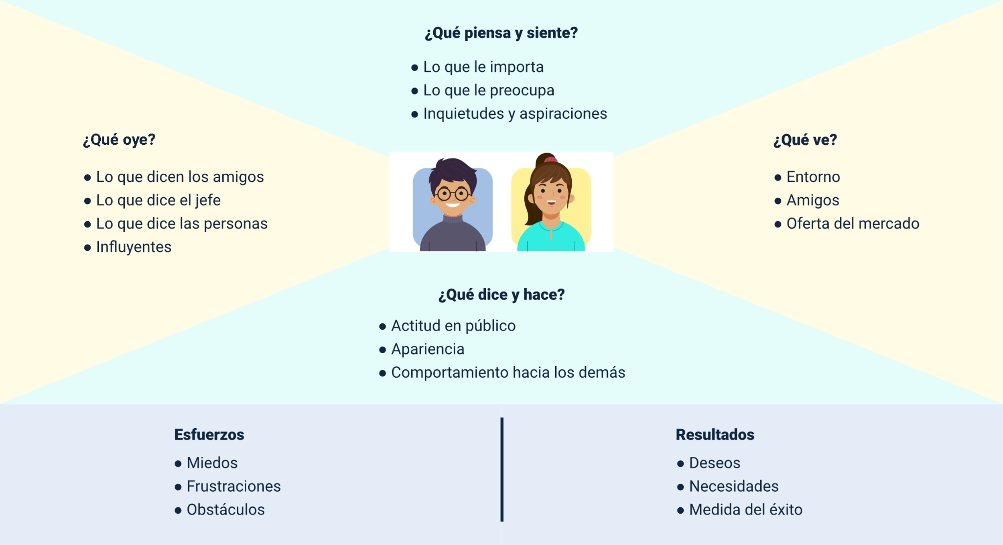

Nota. Tomada y adaptada de <https://rosanarosas.com/mapa-de-empatia-herramienta-para-conocer-tu-cliente/>

**¿Qué piensa y siente?**

* Lo que le importa
* Lo que le preocupa
* Inquietudes y aspiraciones

**¿Qué oye?**

* Lo que dicen los amigos
* Lo que dice el jefe
* Lo que dice las personas
* Influyentes

**¿Qué ve?**

* Entorno
* Amigos
* Oferta del mercado

**¿Qué dice y hace?**

* Actitud en público
* Apariencia
* Comportamiento hacia los demás

**Esfuerzos**

* Miedos
* Frustraciones
* Obstáculos

**Resultados**

* Deseos
* Necesidades
* Medida del éxito

**Cómo hacer un mapa de empatía en seis pasos**

Aquí se puede decir que hay una etapa antes de comenzar con los pasos, y donde se estudia, previamente, el comportamiento del consumidor ideal, por lo que se debe crear una persona ficticia construida a partir de datos reales de personas verdaderas, con particularidades psicológicas, que personifica un grupo con cualidades y comportamientos semejantes.

Se sugiere tener, entonces, una mínima audiencia, por ejemplo, fanáticos de la marca en redes sociales que les gusta lo que se publica, o también, aquellos que son clientes actuales. Luego de esto, se pueden compartir los resultados con otros miembros del equipo y realizar una lluvia de ideas para presentar opiniones y recoger recomendaciones, que pueden identificar los segmentos de clientes. Al tener esta información, estará listo el momento de comenzar a desarrollar el mapa de empatía.

Para ampliar los conceptos que se deben tener presentes en el momento de diseñar un mapa de empatía y las preguntas orientadoras para la consolidación de este, en los siguientes pasos se podrán identificar estas preguntas fundamentales para identificar el sentir del usuario o cliente.

**Paso 1. ¿Qué escucha?:** cuadrante en donde se debe pensar en lo que la persona oye no solo de manera sonora, sino también de diversas fuentes, como canales de comunicación. Pretende responder estas preguntas: ¿Qué personas e ideas lo motivan? ¿Cuáles son sus ídolos? ¿Cuáles son sus marcas favoritas? ¿Qué medios y programas de comunicación consume?

**Paso 2. ¿Qué ve?:** primera sección que identifica los estímulos visuales que la persona recibe. Pretende responder estas preguntas: ¿Cuál es el mundo en donde vive? ¿Cómo son los amigos? ¿Qué es lo más normal en su vida cotidiana?

**Paso 3. ¿Qué piensa y siente?:** sección donde se hallan las ideas que el producto estimula en la mente de los clientes. Pretende responder estas preguntas: ¿Cómo se siente en relación con el mundo? ¿Qué le preocupa? ¿Qué sueños tiene?

**Paso 4. ¿Qué habla y hace?:** esta sección está relacionada con el consumo del producto, desde el momento en que el cliente toma la decisión de compra. Para conocer lo que la persona dice y hace, se debe prestar atención a su conducta: su discurso y sus acciones. Pretende responder estas preguntas: ¿Qué temas acostumbra hablar? ¿Cómo se comporta? ¿Tiene hobbies? ¿Cuáles?

**Paso 5. ¿Cuáles son sus dolores?:** cuadrante relacionado con las dudas y dificultades que el cliente tiene que superar para consumir el producto. Pretende responder estas preguntas: ¿Tiene miedo de algo? ¿Qué frustraciones tiene? ¿Qué dificultades debe superar para alcanzar lo que desea?

**Paso 6. ¿Cuáles son sus necesidades?:** cuadrante que se relaciona con lo que se puede poner en práctica para sorprender al cliente, mostrándole posibilidades. Pretende responder estas preguntas: ¿Qué es el éxito para el cliente? ¿A dónde quiere llegar el cliente? ¿Qué terminaría con sus dificultades?

## Concepto de arquetipos digitales

Los arquetipos de marca son una sucesión de valores, actitudes y procederes que identifican la marca; pueden definir y crear un vínculo emocional con el cliente. Se deben descubrir y aplicar con el fin de implementar la estrategia de mercadeo apropiada para los productos y clientes que se desean seducir.

El modelo Canvas sirve para la identificación de los aspectos vitales de un modelo de negocio, mostrándolos de manera ordenada, de forma tal que se puedan encontrar las actividades que son más importante, oportunidades de mejora, alternativas diferentes al modelo existente, entre otros. Es un modelo visual con el que se puede diseñar el lienzo de modelo de negocios con el que se pueden organizar mejor las ideas en el momento de crear un nuevo modelo de negocio. Es preciso para establecer y crear modelos vanguardistas con el fin de forjar valor para el público objetivo.

**Cómo aplicar los arquetipos de Carl Jung en tu estrategia de “marketing” digital**

Carl Jung planteó su propia forma de comprender las motivaciones de la personalidad del ser humano a través de los arquetipos, definiendo doce prototipos primarios con distintos significados, valores y personalidades que encarnan las más elementales motivaciones del ser humano. Sus 12 arquetipos son: el inocente, el amigo, el héroe, el cuidador, el explorador, el rebelde, el amante, el creador, el bufón, el sabio, el mago y el gobernante. De acuerdo con estos prototipos, se han creado los arquetipos digitales.

Los 12 arquetipos de marca de Carl Jung:

1. **Inocente:** bondad, sencillez, felicidad. Busca un impacto positivo.
2. **Ciudadano:** auténtico, empático, sencillo. Busca ser parte de algo.
3. **Sabio:** analítico, inteligente, confiable, perfeccionista.
4. **Amante:** apasionados, sensuales. Transmite amor y deseo.
5. **Héroe:** valiente, luchador, nunca se rinde.
6. **Bufón:** diversión, humor. Busca contagiar la alegría de vivir.
7. **Rebelde:** rebelde, irreverente, innovador, desafiante.
8. **Cuidador:** generoso, altruista, protector y cercano.
9. **Explorador:** inquieto, aventurero. Busca cosas nuevas.
10. **Creador:** imaginativos, creativos, de espíritu inconformista.
11. **Mago:** visionario, carismático, inspirador y seguro.
12. **Gobernador:** líder, controlador, poderoso, exclusivo.

En primera instancia, para comenzar a organizar la estrategia de mercadeo se sugiere tener muy presente al tipo de cliente como a la marca, de esta manera se logra generar un conjunto de características y propiedades que hacen única la marca y que se perciba por los clientes como afín y concluyente para decidir una acción de compra por los productos.

Para lograrlo se deben tener presentes los 12 arquetipos y los elementos detallados que se encuentran definidos de una forma precisa aquí:

* Estudiar bien al público objetivo. Analizar sus motivaciones, gustos e intereses para poder dar establecimiento a los arquetipos de cliente apropiados y así hacer que la marca capte a los clientes potenciales.
* Examinar de qué forma se enlazan los productos con las expectativas del “buyer” persona y establecer los conceptos y la comunicación con las que se piensa cautivar a los posibles clientes.
* Es vital que una persona sea la imagen de la marca. Puede ser el creador o alguien público con la que el cliente sienta afinidad logrando crear un enlace que lo identifique.
* Instaurar con certeza las características importantes y distintivas para los clientes e intentar vincularlas a las emociones humanas. Se puede usar el logo, el nombre y los símbolos representativos de la marca.
* Es importante tener clara la historia original de la marca, usando el arquetipo que se considere adecuado para contactar y conquistar a los clientes potenciales.
* No demorarse para la generación de contenidos de valor que se vinculen con el arquetipo de marca que se haya seleccionado como con el prototipo de cliente que se persigue.

## Características de los arquetipos digitales

En un estudio realizado por la empresa Pragma, se hizo un análisis sobre 11.000 personas entre los 17 y 70 años, logrando instituir patrones de conducta aplicados a la realidad de hoy y asentados en variables como la ocupación y la edad. A partir de esto, se crearon cinco arquetipos digitales que ayudan a segmentar mejor la población a la que la marca desea conquistar; estos arquetipos digitales son:

* **“Entry digital**” **(jóvenes digitales):** individuos sociables, ya sea en persona o digitalmente; en los dos espacios buscan temas de su interés: arte, música y causas sociales, entre otras. Resuelven las dudas en motores de búsqueda (gran aliado). Se adecuan de forma fácil a los cambios digitales o de interfaz, talante que les permite ser amigables con las historias e imágenes instantáneas. Valoran el poder comprar por internet, pero se les dificulta usar los medios de pago. Aproximadamente tienen una edad entre los 18 y 24 años.
* “**Adopter” (el masivo):** el interés por lo digital surgió por la influencia del círculo social; por lo que su conducta digital está basada en “chats”, compartición de imágenes, memes y videos virales. Acogen el uso de formatos nuevos y plataformas de una manera lenta y poco frecuente. Compran digitalmente en plataformas confiables, cercanas y de credibilidad. Empleados o independientes de áreas técnicas, comerciales y operativas; amas de casa; edad entre los 25 y 45 años.
* **“High digital” (los superdigitales):** incluyen a su vida las nuevas tecnologías que le permiten evitar los trámites presenciales para ahorrar tiempo. Toman excelentes decisiones al usar aplicaciones especialistas en potenciar el rendimiento laboral y personal. Compran de manera regular a través de la “web”. Son reservados con el uso del social media, pero hacen parte de comunidades virtuales para compartir conocimiento sobre temas sociales o de su área profesional. Poseen cargos administrativos que les permiten, en algunas situaciones, tomar decisiones relevantes. Tienen una edad entre los 25 y 50 años.
* **Mix (mezcla entre superdigitales y tradicionales):** para el uso de la tecnología, dependen de su círculo social más cercano. Aprecian los dispositivos asistenciales de salud, aprendizaje y diversión. Valoran cuando se les brinda información concisa y completa; pueden comprar “online” siempre y cuando estén seguros del medio por el cual lo hacen. Tienen liderazgo en el momento de tomar decisiones. Son mayores de 50 años de edad.
* **Tradicional (abuelo conservador):** tienen más de 55 años de edad. Algunos ya están pensionados, otros laboran de manera independiente. No poseen interés por aprender nuevas tecnologías; pero lo pueden hacer si es realmente necesario. Dependen de otras personas para usar la tecnología porque se les dificulta entender el lenguaje “online”. Su uso es limitado a conversar, buscar en Google y usar una que otra red social. En pocas ocasiones efectúan transacciones virtuales.

Con esta información se puede comprender mejor el comportamiento del consumidor digital y así plantear una correcta estrategia de comunicación que sea dirigida a ellos.

## Concepto de “buyer” persona

El “buyer” persona es la representación ficticia del cliente ideal. Está basada en datos reales relacionados con la conducta y particularidades demográficas de los clientes, así como en el diseño de las historias personales, desafíos, metas, motivaciones e inquietudes.

El tener una base de clientes es la situación perfecta para comenzar las investigaciones y creación del “buyer” persona. Aunque se pueden tener perfiles distintos de personas que consumen el producto, algunos de ellos pueden tender a ser ejemplos del “buyer” persona.

Como sugerencia, se debe analizar clientes satisfechos como insatisfechos. En ambos casos, se puede aprender sobre la percepción del producto y qué desafíos enfrentan los clientes.

**Diferencia entre “buyer” persona y público objetivo**

Para comprender esta diferencia es importante destacar que el público objetivo identifica un perfil del posible cliente con detalles generales que lo ubican en segmentos específicos, mientras que el “buyer” persona describe a una persona ficticia, pero que cumple de manera detallada todo lo que el prospecto de cliente en el perfil, las emociones, expectativas y demás, con el siguiente ejemplo se detalla la diferencia.

* **Ejemplo de público objetivo:** hombres y mujeres, entre 24 y 30 años, solteros, arquitectos, ingresos mensuales promedio de $3.500.000 que desean incrementar su aprendizaje profesional y les fascina viajar.
* **Ejemplo de “buyer” persona:** Carlos tiene 26 años de edad, es profesional en arquitectura, está recién graduado y trabaja independientemente. Piensa estudiar una maestría en el exterior (le encanta viajar) para desarrollarse profesionalmente, siempre quiso obtener un intercambio, por eso busca una agencia que lo asesore para hallar universidades europeas que avalen estudiantes del exterior. No está casado.

Como se puede apreciar, el público objetivo abarca una parte de la sociedad a la cual se dirigen los productos de la marca. Por su lado el “buyer” persona representa al cliente ideal, de manera más humanizada y personalizada. Inicialmente pueden ser muy parecidos, pero es diferente pensar una estrategia de “marketing” digital que se direcciona a Carlos, en vez de un público objetivo bastante amplio.

Por otro lado, si se piensa que se ha segmentado muy a fondo, no es necesario limitarse a un solo “buyer” persona. Es normal que las marcas tengan más de un “buyer” persona determinada, pero siempre y cuando no se exagere en la cantidad a la hora de elegirlas.

**Cuestiones que le ayudarán a definir el “buyer” persona**

Es hora de orientarse por el perfil del cliente típico, o sea, dejarse llevar por la mayoría para dar respuesta a algunas preguntas que ayudarán a definir el perfil de la conducta del “buyer” persona; los siguientes interrogantes permiten dar mayor claridad sobre el concepto definido:

1. ¿Quién es el cliente potencial? Particularidades físicas y psicológicas del responsable de la compra.
2. ¿Qué tipo de cuestión le interesaría sobre el sector?
3. ¿Cuáles son las acciones que con mayor frecuencia ejecuta personal y profesionalmente?
4. ¿Cuál es su nivel de educación?
5. ¿Cuáles son sus metas y dificultades?
6. ¿Qué tipo de datos consume y en qué canales o medios?

Para productos B2B (empresa a empresa) se hace necesario reflexionar sobre las siguientes preguntas orientadoras que permiten focalizar el perfil esperado.

1. ¿Qué tipo de empresa es el que compra el producto?
2. ¿Cuál es el cargo del que elige la compra?
3. ¿Quién influye en sus decisiones?

Por otro lado, se requiere tener en mente lo que el directivo responsable de comprar el producto busca en el área de acción de la marca. Se debe pensar en lo que le puede interesar, como, por ejemplo, las dificultades que enfrenta a diario y que se relacionan con el sector en que se mueve la marca.

Al terminar este proceso, se tiene una excelente cantidad de información bruta sobre los clientes potenciales.

**Cómo crear el “buyer” persona**

El siguiente paso es crear el perfil del cliente de acuerdo con las respuestas conseguidas. Con eso, se pueden agrupar los datos y crear el personaje en un documento que se pone a disposición de todo el equipo de trabajo, para tener un aval final, y si es del caso, hacer alguna corrección.

Algunas particularidades que se usan para crear los “buyer” persona son:

**Perfil**

* Nombre (ficticio).
* Información demográfica.
* Sexo.
* Edad.
* Ocupación.
* Segmento de actividad.
* Nivel académico.
* Canales de comunicación usados.
* Objetivos.
* Retos.

**Marta Ojeda:**

* Auxiliar de producción.
* Graduada en comunicación audiovisual.
* Madre primeriza de un bebé de un año.
* Vive en pareja, pero no está casada.

**Datos demográficos**

* Mujer, 34 años.
* Vive de alquiler en Suba (Bogotá).
* Autónoma con ingresos mensuales de alrededor de 2.000.000 de pesos.

**Hábitos**

* Compra mucho “online”, pero no le gusta Amazon.
* Última compra: ropa para su hijo.

**Intereses**

* Va dos veces al mes al cine.
* Practica yoga y corre maratones.
* Abonada a Netflix y HBO.
* Pasa una media de dos horas diarias en Instagram.

**Retos**

* Incrementar sus ahorros en un 30% durante los próximos 3 años.
* Combinar estabilidad laboral y familiar.

**Frustraciones**

* No obtener el suficiente reconocimiento laboral. Quedarse estancada profesionalmente.
* Pasar poco tiempo con la familia.
* Atravesar problemas económicos.

**Objetivos**

* Montar su propia productora en 4 años.

Otra opción es usar un modelo gráfico para su representación. Se puede considerar también que el “buyer” persona puede ser alguien que no sabe si busca la empresa, sino más bien la solución a un problema. Esto sucede a menudo en sitios de empresas que desarrollan “inbound marketing”. Entonces, se debe plantear: ¿cómo se puede abordar y exponer el contenido relacionado con el mercado para ese “buyer” persona?

## Características de los “buyer” persona

Mientras que el “buyer” persona es la representación del cliente ideal, también existe aquel personaje negativo que representa a alguien que la marca no quiere que sea el cliente.

Esto puede requerir de profesionales avanzados para el producto, así como alumnos que consumen la información con el único fin de aprender, e incluso, aquellos clientes potenciales que poseen un costo de adquisición muy alto (bien sea por el precio, la posibilidad de que dejen de usar el producto o de que no ser clientes frecuentes).

Existen muchos tipos de “buyer” persona, los cuales se pueden catalogar en tres categorías principales, especialmente perceptibles hacia el final del proceso de la toma de decisiones. Aunque el “buyer” persona no siempre es la persona que se encarga de tomar la decisión de compra del producto, sí juega un papel vital motivándolo.

En la siguiente línea de tiempo se detallan cuatro de las principales características de este “buyer” persona:

* **“Buyer” persona decisor:** persona que toma la decisión final en la adquisición de un producto.
* **“Buyer” persona prescriptor:** persona que recomienda adquirir un producto. Por lo general, tiene alguna capacidad de motivar o influir en la compra.
* **“Buyer” persona influenciador:** persona que tiene una opinión, bien sea positiva o negativa, y que influye directamente en la acción de compra. Es vital saber quién es este tipo de “buyer” persona, porque ayuda a decidir con quiénes se pueden enfocar los esfuerzos a la hora de ofrecer el producto al interior de una empresa.
* **“Buyer” persona negativo:** es el cuarto tipo de “buyer” persona y representa a aquellas personas que no tienen ninguna intención de comprar o usar el producto, pero que podrían demostrar algún interés en las campañas y acciones de mercadeo.

## Concepto de prospecto de cliente

El prospecto es objetivo del vendedor y el segmento de cliente es objetivo del departamento de mercadeo. Lo normal es que el prospecto corresponda al segmento de cliente que el área de mercadeo definió como el receptor del producto que vende la marca, pero, mientras que el segmento de mercado es amplio y no tiene nombre y apellidos porque son muchas personas, el prospecto es personalizado y sí los tiene.

* Poseer una necesidad que el producto puede solventar.
* Poseer presupuesto, capacidad económica para adquirir el producto.
* Poseer capacidad de decisión, o sea, la persona correcta y que decide una compra.

Evidentemente, y con base en lo anterior, no todo prospecto es igual a otro, por eso es vital hacer una precisa calificación para ejecutar una excelente tarea comercial; gestión que es clave en época de crisis, cuando el mercado es poco y la competencia mucha, algo que entorpece la captación de clientes rentables.

La vía para convertir prospectos en clientes puede comenzar en el momento en el que un navegante llega al sitio “web” y hace un registro de algo; en este momento la marca ha capturado un “lead”. Una vez se tengan más datos de esta persona y se sabe que cumple con ciertos parámetros de compra, pasa a estar ubicado en la lista de clientes potenciales calificados.

Es el momento en el que el equipo de ventas intercede; mientras que los vendedores trabajan para crear oportunidades logrando convertir prospectos en clientes generadores de ganancias. Las etapas pueden quedar de la siguiente manera:

1. ¿Cómo convertir prospectos en clientes?

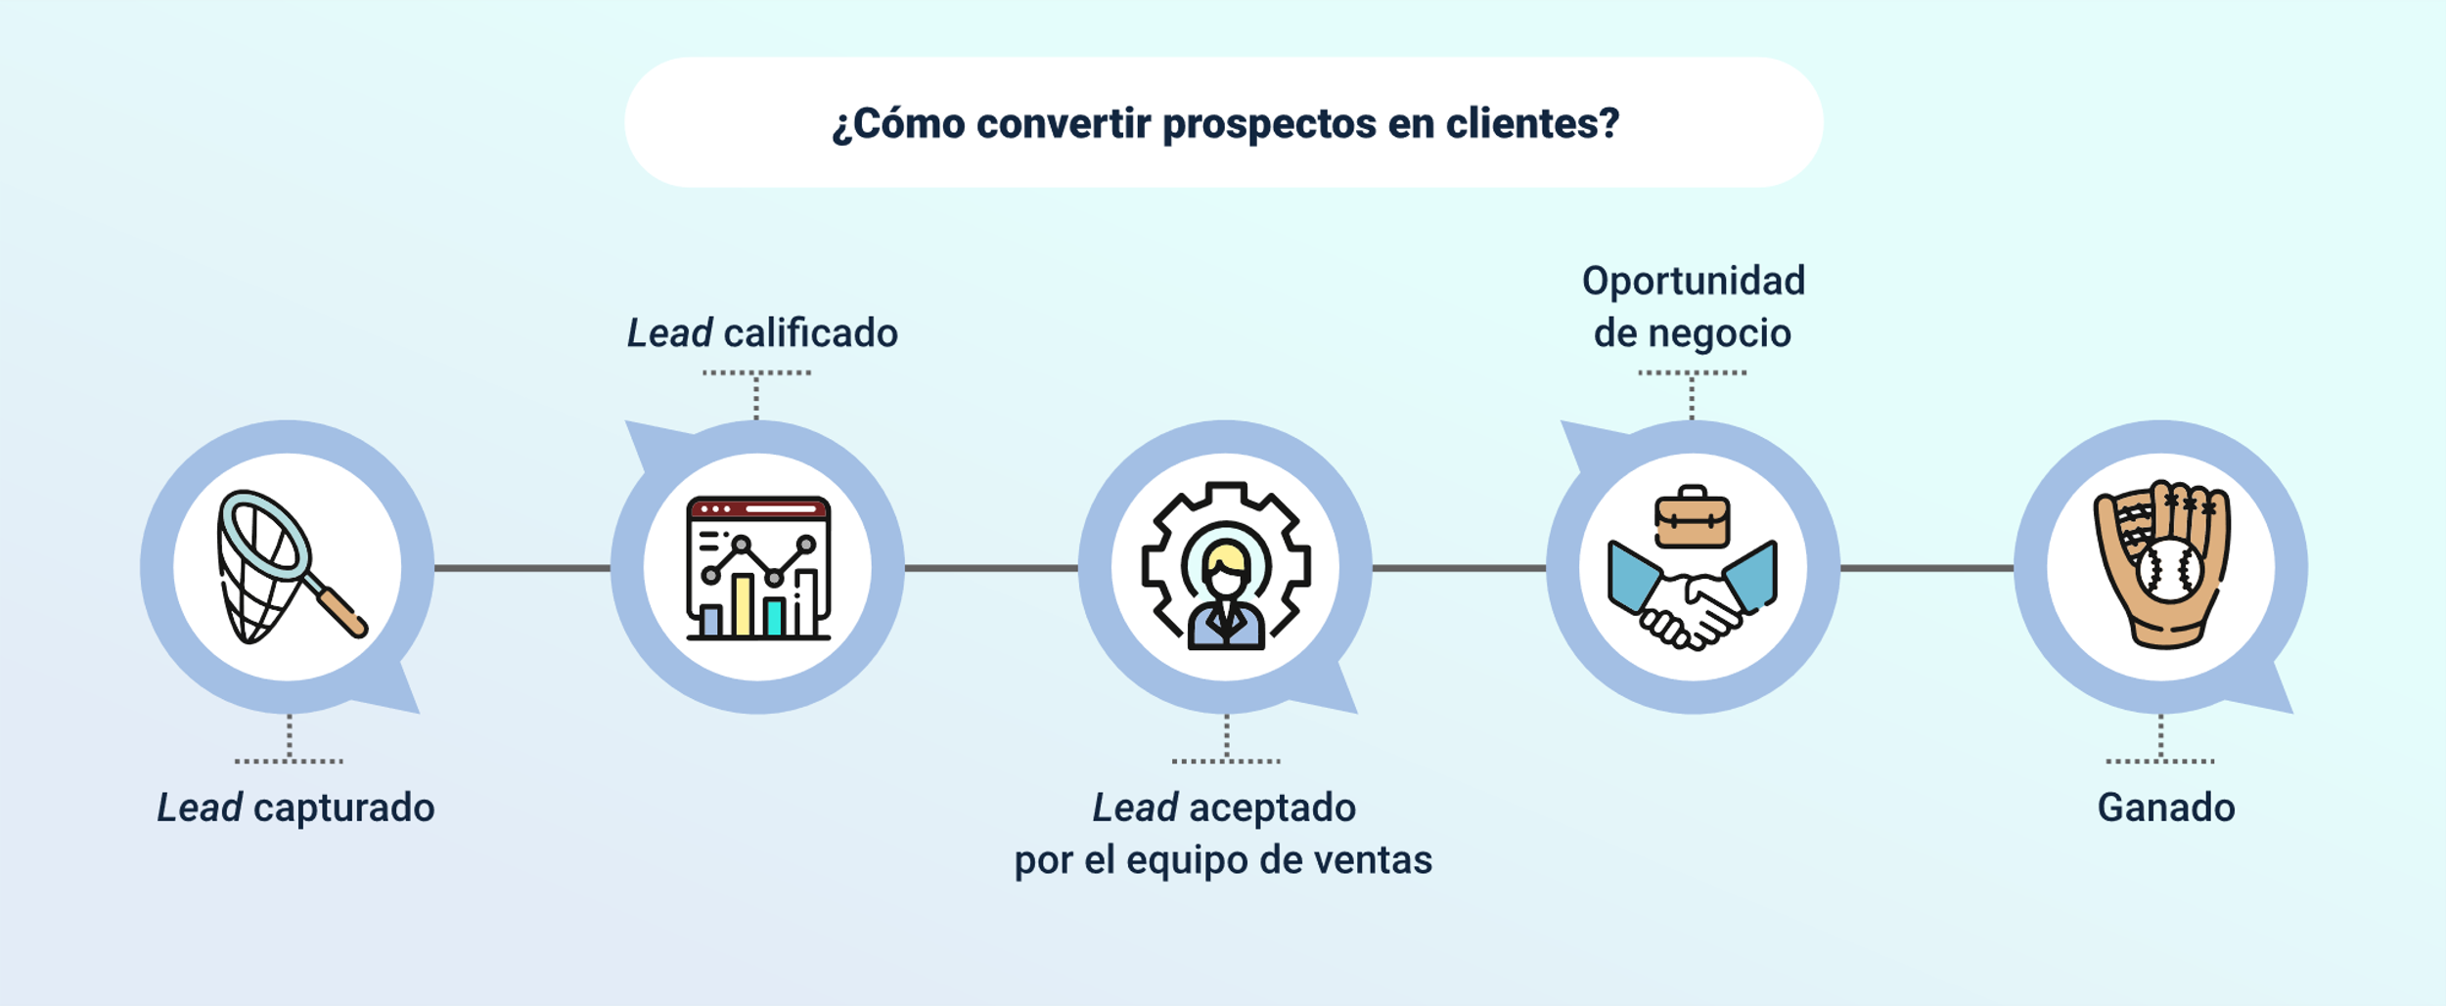

Nota. Tomada y adaptada de <https://tudashboard.com/como-convertir-prospectos-en-clientes/>

* “Lead” capturado.
* “Lead” calificado.
* “Lead” aceptado por el equipo de ventas.
* Oportunidad de negocio.
* Ganado.

## Características de los prospectos

Para prever las características que poseen los prospectos, se destacan los siete tipos más importantes:

1. **Prospectos potenciales:** cuando está interesado en el producto y ya ejecutó alguna acción para conocer el precio, particularidades, funciones y beneficios, a pesar de que aún no ha comprado.
2. **Prospectos analíticos:** cuando se toman tiempo para desarrollar una acción de compra. Investigan el producto, la empresa e incluso los clientes de la marca para conocer su experiencia. Hacen preguntas sobre detalles muy concretos que son de mucha importancia para sus metas, pero que no son tan habituales. O sea, son muy cautelosos. Una vez tomen la decisión de compra, lo harán sin ninguna duda.
3. **Prospectos amables:** cuando le interesa construir una buena relación con alguien de la marca antes de efectuar transacciones comerciales. Busca un contacto humano durante las diferentes fases del ciclo de vida del comprador. Antes que investigar sobre la oferta y la marca, preferirá tener una reunión con un representante que solucione sus inquietudes.
4. **Prospectos asertivos:** cuando tiene menos tiempo para iniciar una conversación y su interés se centra en saber sobre las ventajas del producto. Es propenso a lo pragmático y a lograr sus metas, por lo que motivarlo para convertirlo en cliente dependerá de darle la información concisa, seductora y clara. Por lo general, toma decisiones de forma rápida.
5. **Prospectos expresivos:** cuando tiene en cuenta la manera en que su decisión de compra impacta a las demás personas. O sea, la trascendencia que tiene su compra con gente cercana a él, como, por ejemplo, empleados, compañeros, vecinos, amigos, familiares. Aprecia mucho que las promesas de venta sean cumplidas.
6. **Prospectos sospechosos:** cuando muestran interés en la marca de una manera poco obvia, como la visita al sitio “web”, y no se contactan para requerir un demo o una cotización “online”.
7. **Prospectos calientes:** cuando preguntan de forma directa datos como precio, tiempo de entrega o beneficios del producto, pero no toman una decisión de compra.

Síntesis

El componente formativo el “buyer” persona según el contexto empresarial se centra en aspectos cruciales para comprender y atraer a los clientes de manera efectiva. Inicia explorando el campo del mercadeo, abordando el “marketing” en entornos digitales, la planeación estratégica y la segmentación como herramientas clave. Luego, se adentra en la construcción de la propuesta de valor de la organización, utilizando modelos como el de negocio, el Canvas y el ciclo de vida del producto digital. Asimismo, se examinan elementos esenciales como la marca. El componente también profundiza en la elaboración de mapas de empatía, arquetipos digitales y personas compradoras, desglosando sus características distintivas y su papel en la comprensión del cliente, complementado con el concepto de prospecto de cliente y sus atributos.

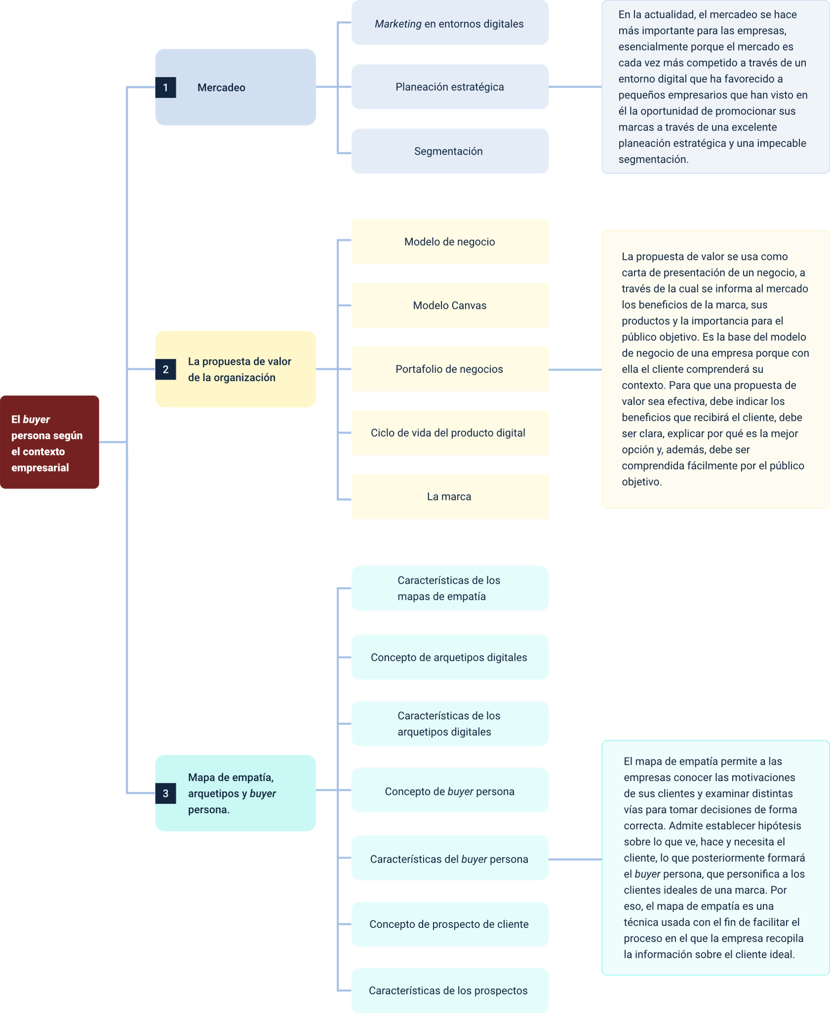

Material complementario

|  |  |  |  |
| --- | --- | --- | --- |
| **Tema** | **Referencia APA del Material** | **Tipo de material (Video, capítulo de libro, artículo, otro)** | **Enlace del Recurso o Archivo del documento o material** |
| Mercadeo | “Marketing” Digital Castro. (2022). *¿Qué es el mercadeo? Definición de “*marketing”*.* [Video]. “YouTube”. | Video | <https://www.youtube.com/watch?v=I84B6EIE-1A> |
| “Marketing” en entornos digitales | Cardona, L. (2021). *¿Qué es “*marketin*g” digital? Introducción, tipos y canales.* [Video]. YouTube. | Video | <https://www.youtube.com/watch?v=nACJLWCmzk8> |
| La propuesta de valor de la organización | Mejía, C. A. (2020). *La propuesta de valor.* | Artículo | [**https://planning.com.co/bd/mercadeo_eficaz/Julio2003.pdf**](https://planning.com.co/bd/mercadeo_eficaz/Julio2003.pdf) |
| Modelo Canvas | Expertemprende. (2017). *Guía didáctica. Modelo Canvas.* Junta de Extremadura. | PDF | <http://culturaemprendedora.extremaduraempresarial.es/wp-content/uploads/2012/09/Guia-Did%C3%A1ctica_Modelo-Canvas.pdf> |
| Concepto de “buyer”persona | Tomás, D. (2018). “Buyer” *persona - Qué es y Cómo hacerlo.* [Video]. YouTube. | Video | <https://www.youtube.com/watch?v=qkfB_p0DXO4> |

Glosario

**Arquetipos:** identidad que exhibe una marca. Es decir, el grupo de valores, atributos, creencias y rasgos de personalidad que la definen.

**“Branding”:** proceso de creación y arquitectura de una marca a través de una gestión planeada de toda secuencia gráfica, comunicacional y de posicionamiento que se lleva a cabo.

**“Buyer” persona:** representación ficticia de un cliente ideal**.**

**Fidelización:** reside en una sucesión de estrategias y técnicas de mercadeo y ventas que tienen como finalidad lograr que los clientes que han adquirido previamente alguno de los productos de una marca, continúen comprando con el paso del tiempo, convirtiéndose en clientes habituales.

**Mapa de empatía:** formato que sirve para hacer la descripción del cliente ideal de una marca a través del análisis de seis aspectos que se relacionan con los sentimientos de los seres humanos. Se puede desarrollar con base en preguntas que permitirán conocer el cliente y comprender cómo la marca se puede relacionar con él.

**Marca:** caracterización comercial principal o el grupo de varios identificadores con los que se relaciona un producto para ofrecerlo en el mercado.

**“Marketing” digital:** módulo de la mercadotecnia que usa internet y tecnologías digitales “online”, como ordenadores, telefonía celular y demás plataformas y canales digitales para promocionar productos.

**Mercadeo:** ejecución de actividades que ayudan a que una marca logre los objetivos pactados, anticipándose a los deseos de los clientes y a crear productos idóneos para el mercado.

**Portafolio de negocio:** mezcla de bienes, servicios, marcas, inversiones y todas las unidades de negocio que pueden conformar una compañía.

**Segmentación:** técnica por la cual se dividen los clientes potenciales en diferentes grupos, que permiten que las marcas puedan remitir mensajes personalizados al público objetivo.

Referencias bibliográficas

Beltrán, M., Ledesma, J., & Parrales, V. (2019). El “buyer” persona como factor clave entre las tendencias en gestión empresarial. Revista Científica de la Investigación y el Conocimiento, 659-681.

Clark, T., y Osterwalder, A. (2017). Modelo de negocio. Editorial Planeta.

González, P. (2017). Una propuesta para medir la creación de valor por parte del capital intelectual en grandes empresas colombianas. Harvard Deusto Business Research, 6-27.

Kotler, P., y Keller, K. (2012). Dirección de “marketing”. Pearson Education.

Rivelli, H. (2019). “Marketing” digital. [https://docplayer.es/63117451-“Marketing”-digital-helena-belen-rivelli.html](https://docplayer.es/63117451-)

Rodríguez, I., Montes, G., y López, Ó. y. (2006). Principios y estrategias de “marketing”. Editorial UOC.

Vaciero, F., y Hernández, G. (2018). Herramientas prácticas para el desarrollo estratégico de la empresa. FC Editorial.

Xie, S., y Min, Y. (2019). “Marketing” digital: navegando en aguas digitales. sumérgete conmigo. Ediciones de la U.

Créditos

|  |  |  |
| --- | --- | --- |
| **Nombre** | **Cargo** | **Regional y Centro de Formación** |
| **Claudia Patricia Aristizabal** | Responsable del Equipo | Dirección General |
| **Norma Constanza Morales Cruz** | Responsable de Línea de Producción | Regional Tolima - Centro de Comercio y Servicios |
| **Samuel Pinilla Hurtado** | Experto Temático | Regional Tolima - Centro de Comercio y Servicios |
| **Adriana López** | Diseñadora Instruccional | Regional Distrito Capital - Centro de Gestión Industrial |
| **Ana Catalina Córdoba Sus** | Asesora Metodológica | Regional Distrito Capital - Centro de Diseño y Metrología |
| **Rafael Neftalí Lizcano Reyes** | Responsable Equipo de Desarrollo Curricular | Regional Santander - Centro Industrial del Diseño y la Manufactura |
| **José Gabriel Ortiz Abella** | Corrector de Estilo | Regional Distrito Capital - Centro de Diseño y Metrología |
| **Jhon Jairo Rodríguez Pérez** | Corrector de Estilo | Regional Distrito Capital - Centro de Diseño y Metrología |
| **Juan Gilberto Giraldo Cortes** | Diseñador Instruccional | Regional Tolima - Centro de Comercio y Servicios |
| **Viviana Esperanza Herrera Quiñonez** | Asesora Metodológica | Regional Tolima - Centro de Comercio y Servicios |
| **Oscar Iván Uribe Ortiz** | Diseñador web | Regional Tolima - Centro de Comercio y Servicios |
| **Francisco José Vásquez Suárez** | Desarrollador Fullstack | Regional Tolima - Centro de Comercio y Servicios |
| **Gilberto Junior Rodríguez Rodríguez** | Storyboard e Ilustración | Regional Tolima - Centro de Comercio y Servicios |
| **Maria Alejandra Vera Briceño** | Animador y Productor Audiovisual | Regional Tolima - Centro de Comercio y Servicios |
| **Nelson Iván Vera Briceño** | Animador y Productor Audiovisual | Regional Tolima - Centro de Comercio y Servicios |
| **Oleg Litvin** | Animador y Productor Audiovisual | Regional Tolima - Centro de Comercio y Servicios |
| **Francisco José Vásquez Suárez** | Actividad Didáctica | Regional Tolima - Centro de Comercio y Servicios |
| **Javier Mauricio Oviedo** | Validación y vinculación en plataforma LMS | Regional Tolima - Centro de Comercio y Servicios |
| **Gilberto Naranjo Farfán** | Validación de contenidos accesibles | Regional Tolima - Centro de Comercio y Servicios |